22国考行测押真准套卷2
第一部分 客观题
一、单选题（本大题共130小题，第1-51题0.8分，第52-70题0.7分，第71-98题0.8分，第99题0.7分，第100-110题0.8分，第111-130题0.7分，共计100分）
1. 遵义会议是我们党历史上一次具有伟大转折意义的重要会议，下列关于遵义会议说法错误的是：
A. 该会议在红军第四次反‘围剿’失败的历史关头召开
B. 该会议确立了毛泽东同志在党中央和红军的领导地位
C. 该会议是在长征期间召开
D. 该会议开启了我们党独立自主解决中国革命实际问题的新阶段

2. 下列革命纪念馆位于最南边的是：
A. 红岩革命纪念馆
B. 延安革命遗址及纪念馆
C. 瓦窑堡革命旧址纪念馆
D. 古田会议纪念馆

3. 坚持把发展经济着力点放在实体经济上，坚定不移建设制造强国、质量强国、网络强国、数字中国，推进产业基础高级化、产业链现代化，提高经济质量效益和核心竞争力。下列说法关于加快发展现代产业体系，推动经济体系优化升级说法不准确的是：
A. 加快数字化发展
B. 发展战略性新兴产业
C. 加快发展基础服务业
D. 统筹推进基础设施建设

4. 经过新中国成立以来特别是改革开放40多年的不懈奋斗，到“十三五”规划收官之时，我国经济实力、科技实力、综合国力和人民生活水平跃上了新的大台阶。关于经济建设思想中说法准确的是：
A. 促进国内国际双循环共同发展的新格局
B. 建设开放型世界经济,坚定维护多边贸易体制
C. 工业体系在在国民经济中发挥着基础性作用
D. 加大财政补贴是增强企业核心竞争力、实现企业高质量发展的必由之路

5. 经过全党全国各族人民共同努力，在迎来中国共产党成立一百周年的重要时刻，我国脱贫攻坚战取得了全面胜利。关于脱贫攻坚我们取得的成就说法错误的是：
A. 贫困人口全部实现“两不愁三保障”
B. 创造了减贫治理的中国样本,为全球减贫事业作出了重大贡献
C. 贫困地区发展步伐显著加快,通信难、上学难、就医难等问题得到了彻底解决
D. 党群干群关系明显改善,党在农村的执政基础更加牢固

6. 印度参与我国“一带一路”建设的优势有:
①濒临印度洋，交通便利
②自然资源丰富，有利于经济发展
③人口众多，有利于参与全球分工
④国内资金雄厚，有利于参与“一带一路”建设
A. ①②③
B. ②③④
C. ①②④
D. ①③④

7. 甲、乙二人约定结伴爬山, 二人乘坐大巴车前往目的地。在大巴车上, 甲看到乙睡着, 于是将乙的手机偷出, 把乙微信里的余额转到自己账户上, 把乙的手机放进自己的背包中, 打算下车扔掉乙的手机。 下车时, 乙问甲看到自己的手机了吗? 甲谎称是不是落在车上了, 乙自认倒霉, 后来甲又将乙的手机卖给不知情的丙。下列说法正确的是：
A. 甲对手机构成盗窃罪
B. 甲对微信余额和手机构成两种不同的罪名
C. 对微信余额构成侵占罪
D. 对手机和微信余额构成相同的罪名

8. 为了防止食品浪费，保障国家粮食安全，弘扬中华民族传统美德，践行社会主义核心价值观，节约资源，保护环境，促进经济社会可持续发展，2021年4月29日，第十三届全国人民代表大会常务委员会第二十八次会议通过《中华人民共和国反食品浪费法》。关于该法说法错误的是：
A. 市级以上地方人民政府应当每年向社会公布反食品浪费情况
B. 禁止制作、发布、传播宣扬量大多吃、暴饮暴食等浪费食品的节目或者音视频信息
C. 产生厨余垃圾的单位、家庭和个人应当依法履行厨余垃圾源头减量义务
D. 国家倡导文明、健康、节约资源、保护环境的消费方式,提倡简约适度、绿色低碳的生活方式

9. 神舟十二号载人飞船于2021年6月17日9时22分发射，下列关于神舟系列飞船说法错误的是：
A. 神舟十二号是空间站阶段首次载人飞行任务
B. 神舟六号是中华人民共和国发射的第一艘载人航天飞船
C. 神舟飞船具有起点高、具备留轨利用能力等特点
D. 神舟十一号与天宫二号实现自动交会对接

10. 下列农书与对应作者错误的是：
A. 贾思勰-《齐民要术》
B. 徐光启-《农政全书》
C. 沈括-《氾胜之书》
D. 王祯-《农书》

11. 据《史记》记载，春秋时期，楚国国君熊通要求提升爵位等级，遭到周桓王拒绝。熊通怒称现在周边地区都归附了楚国，“而王不在位，我自尊耳”“乃自立，为（楚）武王”。这表明当时周朝：
A. 礼乐制度不复存在
B. 王位世袭制度消亡
C. 宗法制度开始解体
D. 分封制度受到挑战

12. 1927年8月——1937年6月，一大批共产党人和受共产党影响的知识分子不惧“白色恐怖”的威胁，仍翻译出版大量的马克思、恩格斯著作。时人评论道：“在这时，一个教员或一个学生，书架上没有几本马克思的书，总要被人瞧不起的。”这反映了：
A. 社会各阶层认清了资本主义本质
B. 革命志士坚定的理想信念
C. 知识分子普遍接受了马克思主义
D. 中国民主革命出现新高潮

13. 乡村振兴战略是习近平同志2017年10月18日在党的十九大报告中提出的战略。随着乡村振兴，越来越多的美丽乡村成为了人们心中的“桃花源”。更多的人想要回归山水田园生活。下列诗句中不属于山水田园诗风的是：
A. 暧暧远人村,依依墟里烟
B. 长吟掩柴门,聊为垄亩民
C. 山气日夕佳,飞鸟相与还
D. 战士军前半死生,美人帐下犹歌舞。

14. 下列关于金融期权的说法，错误的是：
A. 预计价格上涨的投机者可以卖出看跌期权
B. 买入看跌期权的损失是无限的
C. 预计价格下跌的投机者可以卖出看涨期权
D. 价格发现功能是指在一个公开、公平、高效、竞争的市场中,通过集中竞价形成期权价格的功能

15. 下列关于《中国共产党党和国家机关基层组织工作条例》说法正确的是：
A. 机关正式党员5人以上的,成立党支部。
B. 机关党员50人以上的,设立党的基层委员会。
C. 坚持和加强党的全面领导,旗帜鲜明讲政治,把政治标准、政治要求贯彻到工作全过程和事业发展各方面
D. 坚持把思想标准放在首位

16. 2020年11月24日，我国在文昌航天发射场使用长征五号遥五运载将嫦娥五号探测器顺利送入地月转移轨道，发射取得圆满成功！这次月球探测，是我国探月工程三部走战略中的关键之战，关于该事件，下列表述正确的是：
A. 迈出了我国自主探测行星的第一步
B. 实现了人类探测器首次月背软着陆
C. 开启了人类月球探测新篇章
D. 首次实现地外天体的起飞和月球轨道的交会对接

17. 中国共产党的一份告全党党员书指出：“国民党中央驱逐军队中的共产党党员，我们党不得不秘密起来……这所谓国民政府是什么？他从革命的政权机关变成了资产阶级之反动的执行机关，变成了军阀的工具。”由此，中国共产党：
A. 阐明了工农武装割据的必要性
B. 确定武装反抗国民党统治的方针
C. 批判“左”倾错误的危害性
D. 动员工农红军进行战略性转移

18. 下列属于凸透镜应用的是：
A. 老花眼镜
B. 路口的球面镜
C. 太阳灶
D. 近视眼镜

19. 下列有关细胞共性的叙述，正确的是：
A. 都具有细胞膜但不一定具有磷脂双分子层
B. 都具有细胞核但遗传物质不一定是DNA
C. 都能进行细胞呼吸但不一定发生在线粒体中
D. 都能合成蛋白质但合成场所不一定是核糖体

20. 下列说法正确的是：
A. 制氧气一定要用二氧化锰作催化剂
B. 所有的酸和碱都能使指示剂变色
C. 物质发生缓慢氧化时一定放出热量
D. 金属都能与酸溶液反应生成氢气

21. 人工智能法律研究和法规创制绝非对人工智能的简单________，而是人类社会能否实现智能化革命关键性的“技术-法律”综合创新，是权衡人机关系的光电天平，是打开未来文明大门的“万能钥匙”。就此而言，推动人工智能技术的发展，与推动人工智能领域的立法，需要________。因为人们既希望人工智能造福人类，同时又不被企业或坏人滥用，更要________责任的边界，如此，技术进步才会更好地造福于人类未来。
依次填入画横线部分最恰当的一项是：
A. 重复 权衡利弊 确定
B. 限制 截长补短 强调
C. 制约 双管齐下 设定
D. 约束 齐头并进 明确

22. 悲剧总连着“人祸”。尽管眼下，三架航班失事________，带有________性，其具体原因还需后续调查才能确认。但其惨痛让人不忍耳闻，而其他航空公司要避免重蹈覆辙，就必须________梳理每起悲剧的每个细节，最大限度地避免“人祸”，也避开“天不时地不利”等因素，将航空安全标准做到极致。
依次填入画横线部分最恰当的一项是：
A. 接踵而至 巧合 详尽
B. 纷至沓来 偶然 细致
C. 绵绵不绝 连续 全面
D. 源源不断 延续 严格

23. 1930年前后的苏联有充分的信心挑战土木工程的极限：西方饱受战争和大萧条的折磨，苏联则________。这片土地经历着人类历史上规模最大、速度最快的工业化，必胜的信念________着苏联人民，苏联领导人斯大林亦满怀豪情，希望迅速为苏维埃献上赞歌——一座座既能彰显荣耀又能________感召力的摩天大楼。
依次填入画横线部分最恰当的一项是：
A. 另辟蹊径 感召 突出
B. 欣欣向荣 鼓舞 体现
C. 与众不同 萦绕 彰显
D. 别有洞天 充斥 表现

24. 报纸作为一种资讯载体，很难说就一定会彻底________我们的社会生活。就像电视屏幕越来越大，“家庭影院”功能越来越好，电影院仍然愈发红火一样。生存还是死亡，就看我们的报纸能不能提供有温度的信息，有价值的资讯，有主张的观点了。靠“上海女孩逃离乡村”“城里媳妇掀翻餐桌”这样的假新闻________版面，即便一时得逞，也终究是________。
依次填入画横线部分最恰当的一项是：
A. 无缘 填充 引火烧身
B. 淡出 装饰 镜花水月
C. 退出 支撑 饮鸩止渴
D. 告别 撑起 昙花一现

25. 信息化指挥平台的成功运用，不但把师团领导从旧的塔台指挥模式中________了出来，更促进了飞行员自主准备、自主飞行和自主应对风险能力的提高。该师副师长马雄说，我们现在坐镇师指挥所就能________指挥引导千里之外的战机作战，飞行员可以根据任务规划，充分发挥主观能动性、创造性完成任务。过去训练内容贴得不紧、对抗性不强的问题，都________。
依次填入画横线部分最恰当的一项是：
A. 剥离 轻松 烟消云散
B. 解放 实时 迎刃而解
C. 释放 有效 无影无踪
D. 解脱 精确 荡然无存

26. 原博认为，这一代年轻人要传承和创新年味儿，需要学会“________”。“这意味着一方面要温故而知新，让年轻人更多地了解传统年俗及其背后蕴藏着的________文化内涵，提炼挖掘其中的文化、艺术及审美价值。”原博说，“另一方面要了解科技发展对媒体环境和生活形态所产生的巨大影响，思考如何以年轻的视角将传统的年俗与新媒介、新载体、新平台进行合作，探索创新转化的新模式。”
依次填入画横线部分最恰当的一项是：
A. 瞻前顾后 丰富
B. 兼收并蓄 深重
C. 与时俱进 厚重
D. 革故鼎新 特殊

27. 沙区人让我们更新了时间意识。这里不是以秒为记，而是以年，甚至五年十年。在沙区，人们栽下一棵树，一眼望十年。他们喜欢说：十年之后再来看吧。这诺言________，这信心矢志不渝。有了这诺言和信心，才有了本世纪以来荒漠化、沙化土地面积，连续三个监测期实现了“双缩减”。这样________的成就，让世界为之惊叹。
依次填入画横线部分最恰当的一项是：
A. 掷地有声 不可思议
B. 一诺千金 不堪设想
C. 铿锵有力 举世瞩目
D. 字字珠玑 不可名状

28. 基础教育的目的到底是为了培养________，考入名校的尖子生，还是致力于提高全民的素质？这个问题值得教育界深思。当全社会对高中校集中营式的管教，以及歇斯底里的高考前百日誓师仪式________，并且对此不以为意，我们举办高中教育的目的到底为何，恐怕已经没有人在乎了。
依次填入画横线部分最恰当的一项是：
A. 出人头地 掉以轻心
B. 凤毛麟角 宽宏大量
C. 百里挑一 满不在乎
D. 出类拔萃 习以为常

29. “人工智能引领社会发展是________，但也是‘双刃剑’，全国人大常委会对助推人工智能健康发展有何考虑？”对于这个问题，张业遂表示，人工智能是________新一轮科技革命和产业变革的战略性技术，一些国家已将人工智能上升为国家重大发展战略，但人工智能技术的应用具有不确定性，会给人类社会带来法律关系、道德伦理、社会治理等方面的新挑战。
依次填入画横线部分最恰当的一项是：
A. 大势所趋 引领
B. 情势所逼 代表
C. 众望所归 革新
D. 不出所料 象征

30. 去年药品集中采购时，每个品种中标企业只有一家，企业中标后，可暂时松一口气。但今年引入了“多家中标”新规，药企中标后仍不能________，仍需在多家中标企业中展开质量竞争，药企必须随时保持________，确保价格不断走低、质量不断上升，方能处于不败之地，持续赢得市场。
依次填入画横线部分最恰当的一项是：
A. 放松警惕 醒悟
B. 高枕无忧 警觉
C. 一劳永逸 紧张
D. 弹冠相庆 清醒

31. 这本讲稿虽然据记录者说是“如实记录，没有增添、减少，用字修辞甚至造句，丝毫没有改动”，但是讲稿毕竟没有经过作者本人审读，与作者________、深思熟虑的亲自撰写不同，所以不便与众多专著式的文学史研究比较。
填入画横线部分最恰当的一项是：
A. 锱铢必较
B. 谨小慎微
C. 字斟句酌
D. 身体力行

32. 在医疗行业，手术将在新的技术支持下通过机器人来实现。你可以在上海发出指令，而手术的地点却是在乌鲁木齐。另一方面，人机的交互性也会改变，移动设备与人之间的交互性将会得到极大的提升，所以我们也要让这一切更加________，也就是说，5G将会聚焦于人机交互的可操作性、可重复性。
填入画横线部分最恰当的一项是：
A. 规模化
B. 结构化
C. 标准化
D. 常规化

33. “夸夸群”现象的本质不是什么表扬，而是一种情绪宣泄。只不过以前是通过互骂来实现情绪的宣泄，这次换了一个新的噱头和形式，其实是________。
填入画横线部分最恰当的一项是：
A. 原封不动
B. 殊途同归
C. 原形毕露
D. 千篇一律

34. 教育培训机构应该着眼于孩子的未来，探索一些新方式。这是短期培训无法看到效果的，但真正激发了孩子的内在________，他们的学习也会更高效。我们可以跟孩子探讨他未来想成为什么样的人，实现什么样的________，并让他去热爱这个理想，把理想融入到身体里，能够积极地感觉理想的存在，并为之努力。
依次填入画横线部分最恰当的一项是：
A. 野心 宗旨
B. 渴望 蓝图
C. 兴趣 愿景
D. 动力 价值

35. 棕榈种植园像其他单一种植的农田一样，由绵延数英里的同一种植物构成，靠定期喷射除草剂和杀虫剂来________，人为制造出杂草绝迹的地貌。苏门答腊雨林内1公顷所能承载的树木种类比整个英国的本土树木种类还多。相比之下，棕榈种植园只有________的棕榈树。森林一旦被它们取代，便一去不复返。
依次填入画横线部分最恰当的一项是：
A. 维系 如法炮制
B. 塑造 别无二致
C. 维护 如出一辙
D. 维持 千篇一律

36. 近期广州、合肥、东莞等城市落实主体责任，________房地产市场升温问题出台了调控措施，对稳定市场起到了一定作用。地方政府要加强实施效果评估，及时完善相关政策，增强调控的针对性、________。要增强工作的积极性、主动性，紧盯新情况新问题，及时采取针对性措施，精准调控，坚决遏制投机炒房。
依次填入画横线部分最恰当的一项是：
A. 应对 一致性
B. 针对 一致性
C. 针对 实效性
D. 应对 时效性

37. 长期以来，租房者权益之所以得不到有效________，根源之一就在于话语权的失衡。诸如租金支付方式、中介费、租金涨幅等。虽然看似是房东与租房者约定的结果，实际上，房东往往处于强势地位，租房者并不具备对等的________和议价能力。《条例》中诸多有利于保障租房者权益的规定，有望改变房东、中介以及租房者之间失衡的话语地位，改善扭曲的租房市场，提高租房者的安全感。
依次填入画横线部分最恰当的一项是：
A. 维护 对话
B. 保护 竞争
C. 保障 博弈
D. 支援 协商

38. 作为舶来品，牛油果经历了从________到家喻户晓的过程。2010年以前，国内几乎没什么人知道，今天销量则以万吨计，牛油果的迅速蹿红令人________。这其中，除了都市健康生活方式的普及将其推上神坛之外，国内市场能以一个相对合理的价格稳定得到货源，也是一个重要原因。
填入划横线处最恰当的一项是：
A. 门可罗雀 惊叹
B. 无人问津 咂舌
C. 置之不理 感慨
D. 鲜为人知 惊愕

39. “万物有所生，而独知守其根”。城市文脉犹如城市发展的________，在历史风尘中留下无数沧桑故事，________着城市的编年史。在保护中更新、在更新中更好保护，让城市留下记忆，让人们记住乡愁，让城市生活更幸福美好。
填入划横线处最恰当的一项是：
A. 命脉 讲述
B. 根系 续写
C. 缩影 记录
D. 根基 延续

40. 看似碎片化的海量数据被________、________、________，不断产生着新价值。一方面让人们工作生活日益便捷高效，另一方面也给人们生产生活带来新困扰。
填入划横线处最恰当的一项是：
A. 挖掘 分析 整合
B. 整合 挖掘 分析
C. 挖掘 整合 分析
D. 分析 挖掘 整合

41. 粤剧是中华民族传统戏剧的优秀代表，在粤港澳及海外粤语华人圈中有广泛的影响，是粤港澳及海外粤语华人民心相通、文化认同的纽带，也是实施粤港澳大湾区建设的重要基础。为了留住这份独特的文化根脉，广州致力于对粤剧艺术的保护、传承和推广。2012年，广州市政府决定在荔湾老城区建设粤剧艺术博物馆，并于2016年正式对外开放。粤剧艺术博物馆以保护、传承、弘扬粤剧艺术为主旨，通过陈列展览、舞台演出、文化交流、教育服务等方式，向公众展示粤剧艺术的精髓和魅力。
这段文字意在说明：
A. 粤剧起着重要的文化传承作用
B. 粤剧艺术博物馆有利于粤剧发展
C. 粤剧承载着粤语同胞的认同感
D. 粤剧艺术博物馆发展大有可为

42. 在万物互联的今天，英烈的事迹不能仅仅停留在课本中、纪念馆里，更应该成为网络空间的永恒热搜，成为网民价值追求的重要方向。网络不是法外之地，互联网更不能成为历史谣言的暖房和温床。针对近年来网上流传的一些扭曲事实黑化英雄先烈、妄图虚无历史的言论，有关部门在不断加大对互联网信息传播的监管力度，坚决切断诋毁英烈、动摇信念的传播链。与此同时，要进一步加大正面信息供给，让广大网民能够轻松获取真实的历史信息，让历史谣言彻底失去生存空间。
这段文字旨在说明：
A. 英烈事迹应成为网络空间永恒的热搜
B. 尊崇英烈，守护历史，政府部门在行动
C. 双管齐下让历史谣言彻底失去生存空间
D. 提供正面信息是守护历史的必要途径

43. 当前，“十四五”开局起步，在全面建设社会主义现代化国家新征程中，职业教育前途广阔、大有可为。随着我国进入新发展阶段，产业升级和经济结构调整不断加快，各行各业对技术技能人才的需求越来越紧迫。特别是在新一轮科技革命和产业变革中，人工智能、物联网、大数据等技术的深度应用，对劳动者素质提出更高要求。适应我国迈向高质量发展阶段，迫切需要拥有高素质的劳动大军、建设一支宏大的产业工人队伍。
下列哪项最适合做文段的标题：
A. 职业教育前途广阔、大有可为
B. 新时期呼唤高素质的劳动大军
C. 技术人才在新发展阶段必不可少
D. 职业教育发展迫切需要加大重视

44. 近年来，外来入侵物种“为害一方”的情况屡屡出现。这次出现的红火蚁显然不是第一个入侵物种，也不会是最后一个。2020年6月生态环境部发布的公报显示，全中国已发现660多种外来入侵物种。这些物种不仅会挤占受保护物种的生态位，导致物种灭绝；还会与牧草竞争或直接危害牲畜，对畜牧业造成危害。更有甚者，还会危害人体健康。所以，____________。
填入画线部分最恰当的一项是：
A. 保护生命,集中力量消灭红火蚁侵刻不容缓
B. 外来物种入侵已是全球必须应对的生物难题
C. 必须严厉制止所有携带外来物种入境的行为
D. 对所有外来物种都必须提高警惕、慎之又慎

45. 新冠疫情让人们开始前所未有地关注无聊对人的影响。2020年在意大利进行的一项调查显示，在疫情期间的隔离中，无聊是排名第二的负面感受——排名第一的是没有自由，第三则是没有新鲜空气。即便没有新冠疫情的影响，对一个起码有过生活经验的人来说，无聊也不会显得陌生。但是究竟该如何定义无聊？究竟哪些因素会使人感到无聊？这种情绪究竟对人会造成哪些影响？除了对其无视之外，人又该如何应对无聊？
这段文字接下来最有可能讲的是：
A. 人们通过科学手段对无聊进行的研究
B. 针对无聊的情绪专家给出的应对策略
C. 人们应如何清除无聊带来的负面情绪
D. 无聊除了消极影响还有哪些积极作用

46. 国画是中华民族传统文化的艺术瑰宝,其历史文化意蕴丰富,审美和情感价值极高。同时，它是中国人对绘画艺术的卓越追求,是艺术家情感活动、审美情趣以及生活体验的集中表现。国画创作包含着画家浓浓的情感,其创作素材大多来源于生活，且高于生活,情感的真切抒发以及画家对情感的完美驾驭铸就了国画的艺术创作。国画的艺术性和价值大多体现在艺术家的情感抒表上，____________。
填入画线部分最恰当的一项是：
A. 故情感的表达使艺术更具有更深层次的内涵
B. 所以在国画作品中绘画技巧反而不那么重要
C. 故领略国画创作中不同的情感表现十分重要
D. 所以独特的情感投入是国画价值判断的关键

47. 我们的基因手册包含了构成身体、并为其提供能量的蛋白质指令，但人体只有不足2%的DNA能编码蛋白质，剩余98%的DNA序列被称为“垃圾DNA”，科学家们长期以来一直认为它们无用，这些非蛋白质编码的DNA延伸看起来就像一本书稿中的胡言乱语——毫无用处，也许被人们遗忘。但是近期最新研究表明，我们基因组的“垃圾”部分可能仍然发挥着重要作用。
下列说法与原文相符的是：
A. 人体只有不足2%的DNA是有用的
B. 人体中能编码的蛋白质是非常少的
C. 基因组的“垃圾”部分或有重要作用
D. 提供蛋白指令是基因的首要职责

48. 过去很长一段时间，我国在出口导向下，制造业发展过于依赖劳动力、土地、原材料等成本优势。我国虽然成为了制造大国，但是却大而不强，在很多领域处于世界生产大分工和产业链、价值链低端。新时代新发展阶段，在中国从制造大国迈向制造强国的进程中，应坚持传统产业转型升级与发展战略新兴产业并重，尤其是要紧紧抓住新一轮科技革命和产业变革机遇，充分利用工业互联网、人工智能、大数据等现代信息技术，大力培育创新动能，为发展注入“马力”更足、价值更高、增长更可持续的内生动力。
这段文字意在强调：
A. 中国制造业发展离不开科学技术的有力支撑
B. 中国制造由大变强必须要重视产业转型升级
C. 中国实体经济的发展需要大力提高创新能力
D. 加快制造强国建设步伐需着力培育创新动能

49. 数据显示，截至2020年12月，我国电商直播用户规模为3.88亿，较2020年3月增长1.23亿，占网民整体的39.2%，排名位列各类网络直播用户数量第一位。显然，直播带货已成为网络购物主流模式，市场竞争优势大，具有广阔的市场发展前景，但是各种问题的存在，损害了行业的信誉，侵害了消费者权益。因此，不能任由乱象干扰产业运行，需要及时勒住狂奔的缰绳，促使行业回归正常轨道。
这段文字意在说明：
A. 应及时的治理电商行业的乱象
B. 直播带货已成为发展的新热点
C. 直播带货规范运营可行稳致远
D. 清理整顿违规的行为势在必行

50. 20世纪50年代，人们意识到化学污染对环境的巨大影响及其对人类健康的巨大威胁。而从90年代后，人们开始关注人类所面对的另一巨大威胁——生物入侵。可以说，随着全球经济一体化进程的加速及交通运输业的飞速发展，货物及人员在全球各地区间快速、大量流动，自然会给作为载体的外来生物提供了广阔的迁移空间和异地入侵的环境。显而易见，如今人类正面临生物入侵的全球性的挑战。虽然生物入侵有一个复杂的链式过程。但一个新的入侵生物，一旦被发现对某地的生态环境造成重大影响时，说明它已经在该地区扎住了根，再想消灭它是很困难的，甚至是不可能的。
这段文字意在说明：
A. 防范生物入侵是一项保障国家生态安全的重大课题
B. 生物入侵对于全球很多国家都是必须要面对的挑战
C. 生物入侵一旦对生态造成重大影响就很难进行控制
D. 对于已经扎根的外来生物政府要花大力气进行控制

51. 一般而言，校园艺术是社会精英文化的一种。人们平时所谓“学院派”，就是以此来指称专业或者“阳春白雪”甚至“曲高和寡”的一些思想、艺术作品。在惯常的审美意识、或曰审美秩序中，人们大多倾向于将精英文化的扩展看作是社会品位的提升，而将俗文化进入精英文化存在的“地盘”形容为“侵蚀”。这样的认识标准，在后现代意识产生以来，已经愈益模糊，但精英文化和俗文化的界限仍在。从现实来看，许多以原生态形式表现的俗文化，通过精英文化的艺术生产方式和呈现方式，在相当程度上扩展和丰富了精英文化的内涵，不仅没有降低精英文化的格调，相反还铸牢了精英文化的根基。
这段文字意在强调：
A. 精英文化与俗文化的界限在社会中依旧存在
B. 精英文化在当代社会中依旧处于“引领地位”
C. 世俗的群众文化活动有其存在的社会价值
D. 精英文化的呈现方式也可以有俗文化的因素

52. 专注就像大脑里的手电筒。一束明亮、狭窄的光线直直地照到你的前方，这时候如果你正好需要看清前方的路，它会给你带来很大的帮助。可是，如果你需要借助光线去观察整个环境呢？那么它就会局限你的视野范围，不能对眼前更大的范围做到一目了然。这种现象在心理学上叫做“无意视盲”，也就是说，因为你的注意力有限，大脑会对聚焦点自动做出选择，所以你会选择性地忽略某些事情。
这段文字意在说明：
A. 大脑不能太紧张需要适当休息
B. 太过专注可能会削弱你的表现
C. 专注是促进个人发展的重要品质
D. 对远方的眺望要比只看当下重要

53. ①在正常情况下，人体中的自由基处于平衡状态
②人体衰老的过程就好像是氧化作用
③自由基的活性强，对人体破坏力很大
④可是，空气污染、职场压力等问题都会让肌肤产生应激反应，导致大量的自由基生成
⑤很多抗衰老的护肤方式，都是在于消除多余的自由基，避免肌肤受其危害
⑥让体內细胞'生锈'的物质就是自由基
将以上6个句子重新排列，语序正确的一项是：
A. ②⑥①④③⑤
B. ④②⑥③⑤①
C. ①⑤⑥④②③
D. ③⑤①④②⑥

54. ①大脑也逃脱不了肠道微生物的“控制”
②人一出生就继承了从母体带来的一些肠道菌群，周围环境的细菌也会成为肠道菌群的一部分
③人们惊奇地发现，这些存在于肠道的微生物与很多疾病的生理病理过程息息相关
④每个人的肠道中都有500～1000个不同种类的肠道菌群，总数大约有10万亿
⑤人的肠胃中寄居着多种多样的微生物，这些微生物被称为肠道菌群
⑥近年来，肠道菌群成为研究的热点
将以上6个句子重新排列，语序正确的一项是：
A. ⑥③①④②⑤
B. ③④⑥①②⑤
C. ⑤②④⑥③①
D. ①④⑥③②④

55. 农业生产最讲究不误农时，对准确把握播、耘、收、藏的时机提出了要求。二十四节气的产生与农业生产密切相关，形成之后又成为农业生产的重要指南。如今，伴随着城镇化的加快和气象学的进步，这种作用虽然大大下降，但我国仍然是农业大国，农业生产仍然是国民经济中最基本的物质生产部门，是经济发展的基础，尤其近年来我国实施乡村振兴战略，这使二十四节气在指导农业生产方面仍然大有可为。长期以来，我国各地民众因地制宜，形成了符合本地特点、具有本地特色、发挥本地优势的节气文化，尤其数量众多的节气谚语，是经验和智慧的结晶，对于指导农业生产具有重要价值。
这段文字主要强调的是：
A. 二十四节气可以指导人民日常的生活
B. 二十四节气可以发挥指导农业的作用
C. 二十四节气在当下的生活中仍然重要
D. 谚语在农业生产方面发挥着重要作用

56. 2011年上半年，风能、太阳能、生物质能和水能，这四项可再生能源发电提供了德国20.8％的电力。创下了德国可再生能源占比的纪录新高。同时，新能源产业也在德国蓬勃发展。但随着核电站和火电厂的逐渐关闭，可再生能源对于电力供应就逐渐显得吃力了。首先是电能稳定与安全问题，德国地方公用事业协会表示，风能和太阳能很不稳定，在天气条件不佳的情况下，会给电力供应的稳定带来极大的风险。其次是发电量的问题，德国全境大部分地势平缓，高差小，因此水能资源较为匮乏。全国大部分地区属于温带海洋性气候，阴雨天多，太阳能资源也说不上丰富。
这段文字意在说明：
A. 国家的发电方式不能仅仅依靠再生能源
B. 传统发电站是国家电能稳定安全的保证
C. 气候是可再生能源发电能够使用的关键
D. 可再生能源使用不当会带来极大的风险

57. 辣椒原产于美洲，7200-5400年前从墨西哥到巴拿马一带的原住民驯化了辣椒，玛雅人和阿兹特克人都将辣椒视作重要的作物。在辣椒尚未传入中国的年代，中国先民利用现有的条件开发了种种调料，满足对五味的追求。其中辣主要由并称为“三味”的花椒、姜与食茱萸担当。其中花椒与姜在中国的传播较广，应用较多。食茱萸源于四川，从记载看在四川也最为流行，可见不加辣，四川人是吃不巴适的。
这段文字意在说明：
A. 三味中的“食茱萸”一直深受四川人的喜爱
B. 中国人喜欢吃辣的时间不少于美洲原住民
C. 国人对于辣的追求是先于辣椒传入存在的
D. 中国先民对于调料的开发不亚于其他民族

58. 液氦温度低至-269℃，是深低温区最重要的低温源。液氦到超流氦温区大型低温制冷装备是航空航天、氢能源、国家大科学装置等战略领域不可或缺的核心基础平台。但是，越往低温推进，制冷技术难度、成本、功耗都呈几何级数上升。核心技术的缺失，使得我国大型低温制冷装备全部依赖进口，关键核心部件以及用于特殊领域的专用制冷装备国外对我禁运。
这段文字意在说明：
A. 不能依赖进口设备解决核心技术的缺失问题
B. 超低温技术对国家重大科研项目举足轻重
C. 我国暂无能力自主完成大型制冷装备的研发
D. 早日补齐低温装置核心技术短板才能满足科研需求

59. 如今，电信网络诈骗运作更加专业化、公司化，犯罪手段也越来越智能化。报告显示，去年电信网络诈骗是案发量最高的网络犯罪类型，其中占比最高的是信贷类诈骗（30.74%）。报告还显示，暗网销售量前十的商品包括“身份证活动轨迹查询”“身份证关联所有人信息”“保险公司数据”“淘宝母婴数据”“提取微信QQ好友”等。值得注意的是，这些商品大都是围绕公民身份信息的产品和服务。
通过这段文字，作者想要强调的是：
A. 切实保障公民在电信网络中的隐私和财产安全
B. 只有更加智能化的执法手段才能打击电信诈骗
C. 规范借贷手续是打击电信网络诈骗的必要条件
D. 保护公民身份信息是当下网络治理的重中之重

60. 交警是与群众接触最直接、最密切的一线警种，责任大、担子重，工作辛苦。近些年来，各地交警执法的程序规范和文明程度持续提升，群众有切身感受。但过度执法、逐利执法、粗暴执法等现象，“以罚代管”“滥设探头”等问题，哪怕发生一起，也会影响民众切身利益和情感体验，容易引发矛盾。
这段文字意在强调：
A. 交警执法不当现象存在的原因
B. 应设法减轻交警的工作负担
C. 交警执法不当现象不可姑息
D. 应设法规避交警不当执法现象

61. 某学校有A、B两间教室，其中A教室坐有学员22名，B教室坐有学员18名。如果把B教室的学员都往A教室调，当A教室完全坐满后，B教室剩下的人数占B教室总容量的1/2，如果将A教室的学员都往B教室调，当B教室坐满后，则A教室内剩下的学员占A教室总容量的1/3，问B教室的总容量为多少人？
A. 24
B. 28
C. 30
D. 32

62. 某学校有甲乙丙三个班级，其中甲乙两班人数之和是人数之差的33倍，人数之差是丙班人数的1/3，如果给甲班和丙班都加7个人，则两个班人数均为质数。问甲班有多少人？
A. 34
B. 41
C. 46
D. 51

63. 批发商从A市到B市收购香蕉，收购价格为每千克2元，从A市到B市有400公里，运费为每吨货物每运1千米收费1元，如果在运输和销售过程中香蕉的损耗为10%，那么批发商要想获得20%的利润率，则批发商售价应为每千克多少元？
A. 3.2
B. 2.88
C. 2.6
D. 2.4

64. 一条隧道，按原速度挖了1/3时，改用新设备，使挖掘速度提高了20%，同时每天的工作时间缩短为原来的80%，最终共用了185天挖完这条隧道，若没有改用新设备，按原速度挖完需要多少天？
A. 160
B. 170
C. 180
D. 190

65. 码头A在码头B上游540千米处，甲、乙两船分别从A、B两码头同时出发，在两码头之间往返运动货物，若甲、乙两船的静水速度分别为50千米/小时和40千米/小时，水速为10千米/小时，则出发后甲、乙两船第二次迎面相遇地点距离A码头多少千米？
A. 80
B. 100
C. 120
D. 140

66. 有4个不同的小球，现将4个球全部放入编号为1、2、3、4、5的五个箱子中，若装有小球的箱子编号和为11，则不同的放球方法数有多少种？
A. 60
B. 36
C. 30
D. 85

67. 有三颗质地均匀且大小相同的骰子，骰子六个面分别为1，2，3，4，5，6，同时掷三颗骰子，在三颗骰子朝上面的数字中，2、3至少都出现一次的概率为（ ）
A. 5/36
B. 1/6
C. 7/36
D. 2/9

68. 如图所示，圆柱形玻璃杯高为18cm，底面周长为24cm，在距离玻璃杯内壁底部4cm处的B点有一滴蜂蜜，此时小蚂蚁在玻璃杯外侧距离沿上2cm 与蜂蜜相对的点A处，则小蚂蚁从外壁A处爬到内壁B处吃到蜂蜜所爬过的最短路径长约为多少厘米？
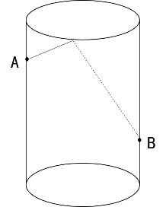
A. 10
B. 15
C. 20
D. 25

69. 编号为1、2、3、4……20号的20名同学按编号顺序面向里站成一圈，第一次，编号是1的同学向后转，第二次，编号是2、3的同学向后转，第三次，编号是4、5、6的同学向后转，第四次，编号是7、8、9、10的同学向后转……，第20次，所有同学向后转，这时，还有多少名同学面向里？
A. 5
B. 10
C. 15
D. 20

70. 有一次数学测验分为A、B、C共三个模块，积分规则如下：A模块有5道题，答对一道题得4分，B模块有10道题，答对一道题得5分，C模块有5道题，答对一道题得6分，所有部分的题目答错一道扣1分，不答得0分，若小张在A模块答对4道，B模块答对7道，总计得了63分，那么在C模块可能答对多少道？
A. 2
B. 3
C. 2或3
D. 1或3

71. 从所给的四个选项中，选择最合适的一个填入问号处，使之呈现一定的规律性：
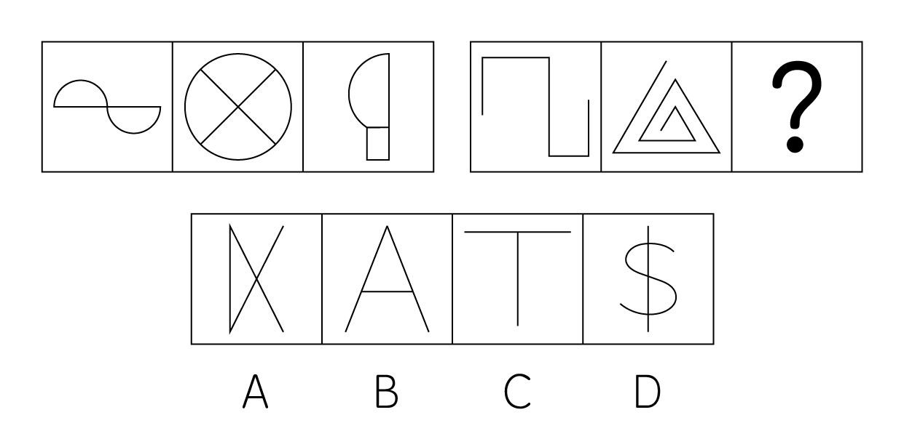

72. 从所给的四个选项中，选择最合适的一个填入问号处，使之呈现一定的规律性：
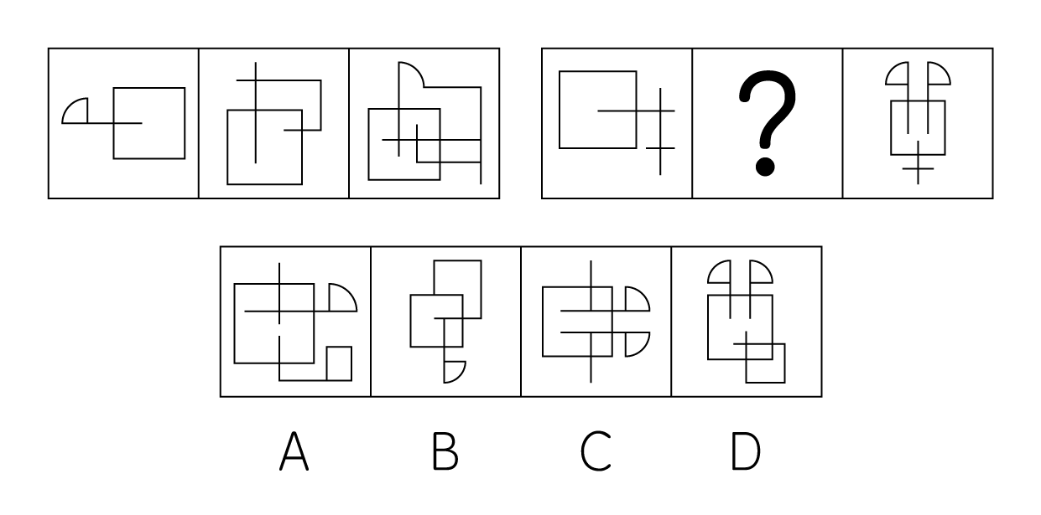

73. 把下面的六个图形分成两类，使每一类图形都有各自的共同特征或规律，分类正确的一项是：
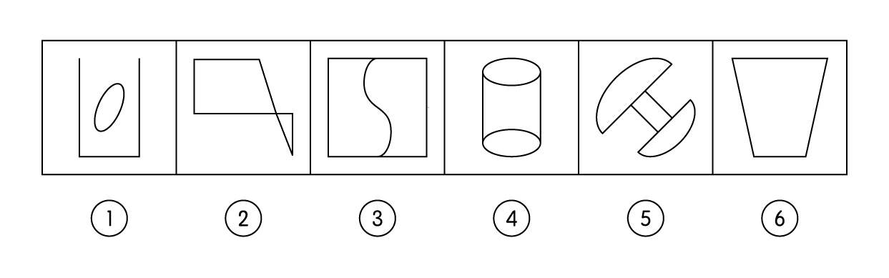
A. ①②⑥,③④⑤
B. ①③⑤,②④⑥
C. ①②③,④⑤⑥
D. ①④⑥,②③⑤

74. 从所给的四个选项中，选择最合适的一个填入问号处，使之呈现一定的规律性：
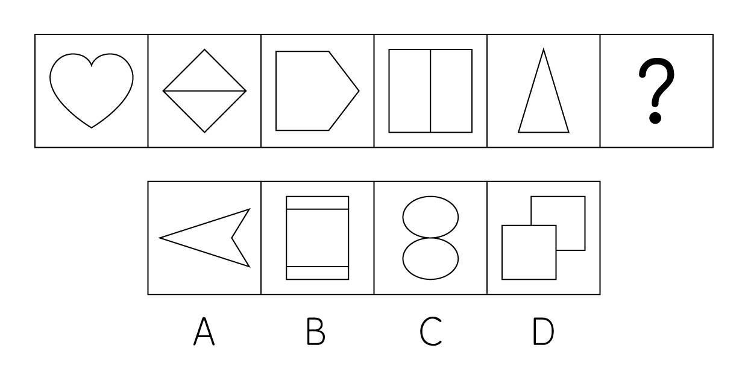

75. 从所给的四个选项中，选择最合适的一个填入问号处，使之呈现一定的规律性：
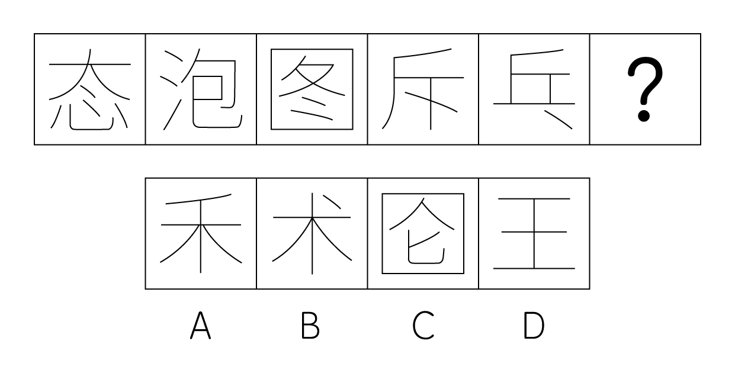

76. 从所给的四个选项中，选择最合适的一个填入问号处，使之呈现一定的规律性：
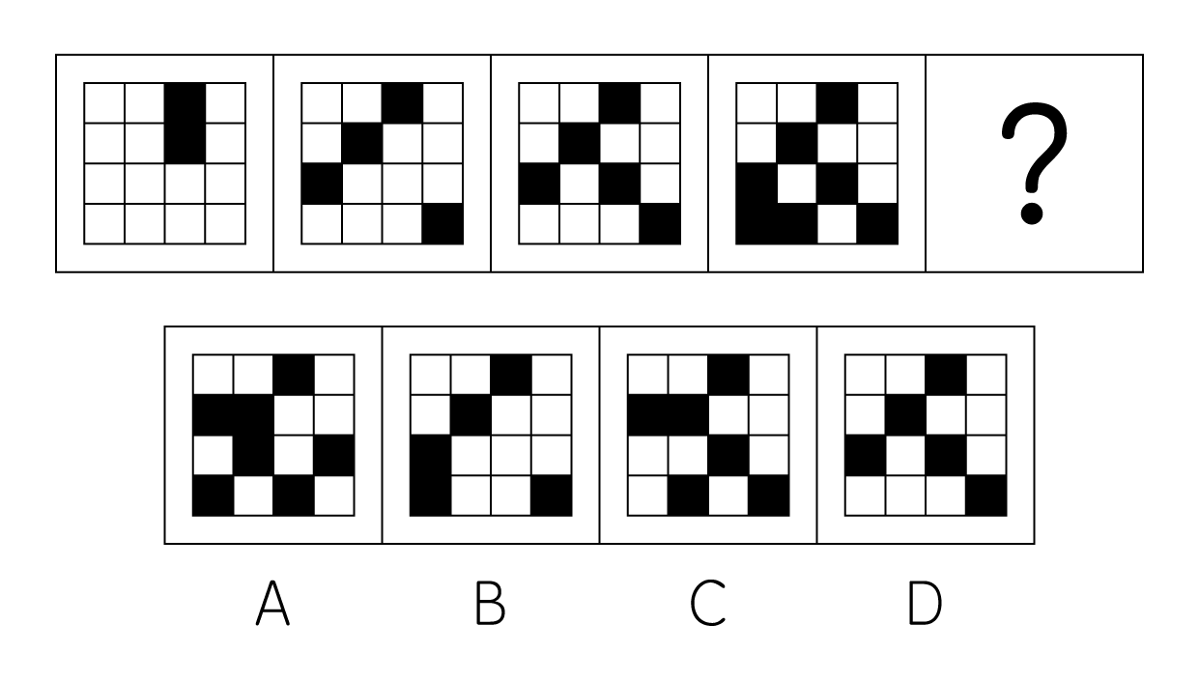

77. 从所给的四个选项中，选择最合适的一个填入问号处，使之呈现一定的规律性：
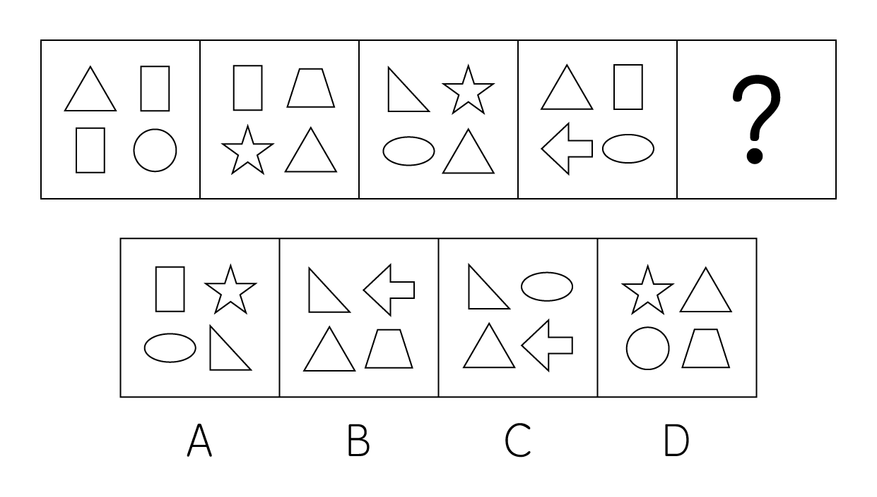

78. 从所给的四个选项中，选择最合适的一个填入问号处，使之呈现一定的规律性：
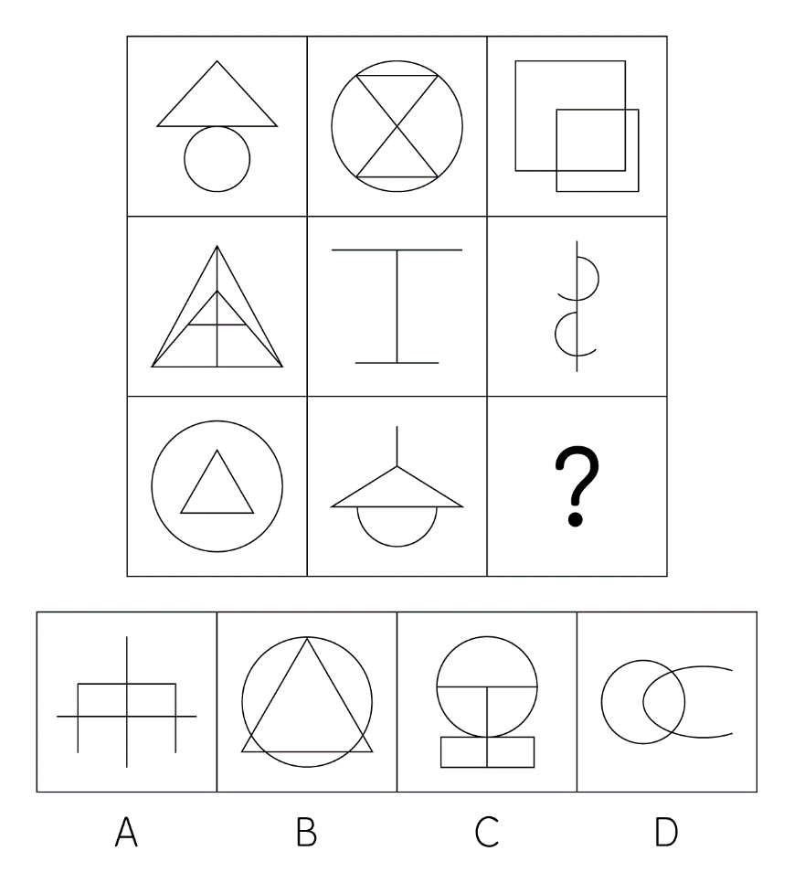

79. 从所给的四个选项中，选择最合适的一个填入问号处，使之呈现一定的规律性：
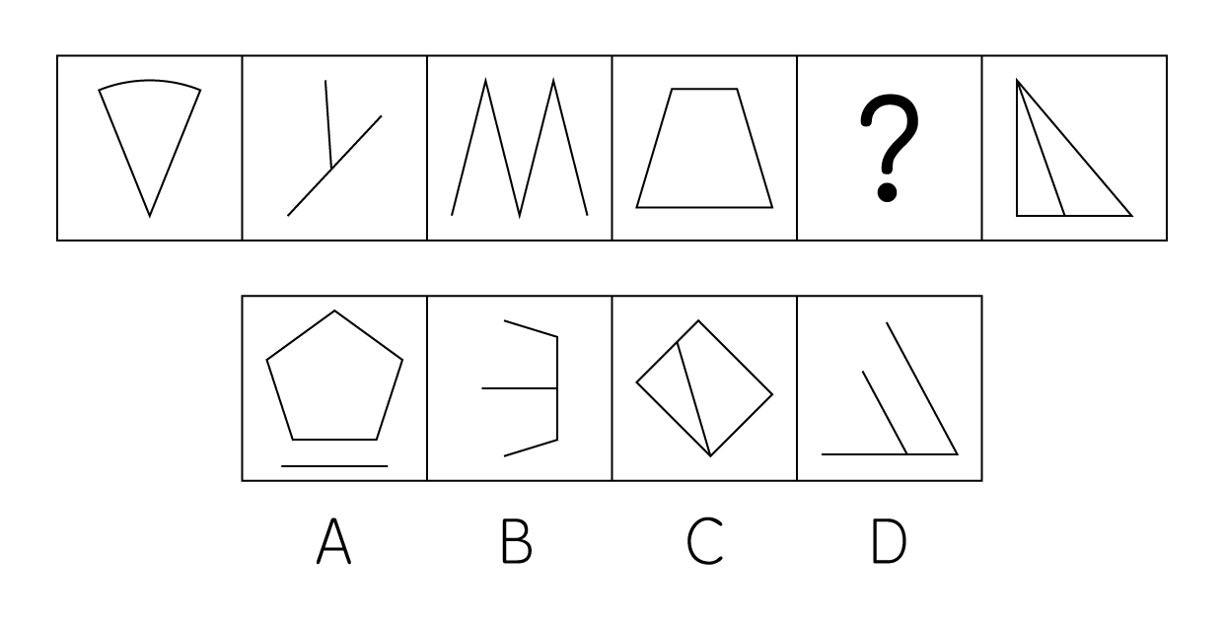

80. 从所给的四个选项中，选择最合适的一个填入问号处，使之呈现一定的规律性：
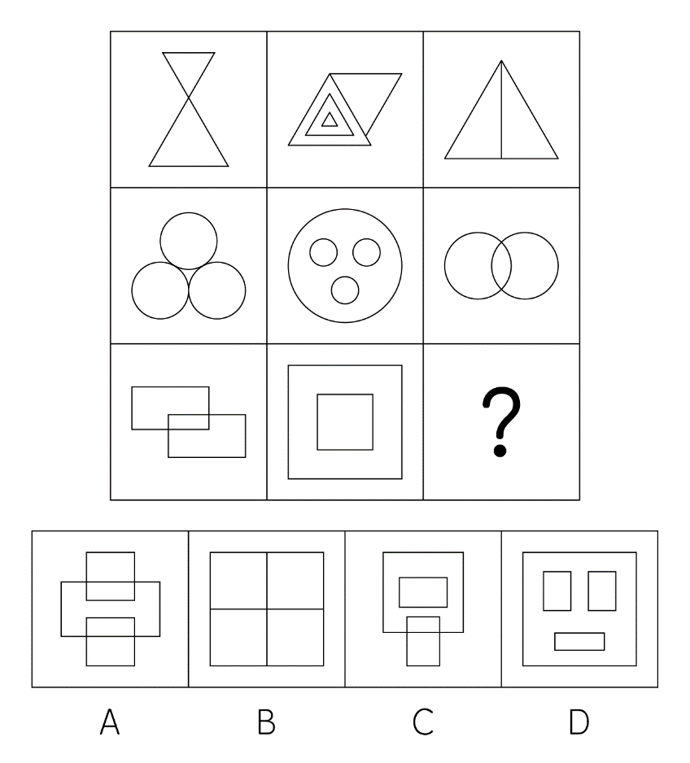

81. 有些植物的分泌物对某一些病毒、细菌和害虫等具有很强的杀伤力，因而，它们能够同其它植物密切相处，相得益彰。不同种植物之间呈现出互补利用养分水分，促进各自光合作用更充分，彼此互利生长，长期共存的现象就是异株相生。
根据以上定义，下列属于异株相生的是：
A. 将百合花和玫瑰花种养或插在同一花瓶中,可以起到延长花期的效果
B. 将松树、槐树、柏树种在一起,能够改善周围人类的居住环境
C. 薄荷会散发芳香气味,不但克蚊虫,还克其他花草植物,使其长势不好
D. 单棵杉树不容易存活,多棵杉树种在一块能够彼此互利,长期生存

82. 文化地理学是研究人类文化空间组合的一门人文地理分支学科，也是文化学的一个组成部分。它研究地表各种文化现象的分布、空间组合及发展演化规律，以及有关文化景观、文化的起源和传播、文化与生态环境的关系、环境的文化评价等方面的内容。
根据以上定义，以下不属于文化地理学研究范围的是：
A. 研究不同地理环境人群的生理健康状态
B. 研究文字最早的发源地
C. 研究我国七大方言的渊源关系和地理格局
D. 研究喀斯特地区人们用于防止土壤侵蚀的地方性知识

83. 仪式抵消是一种典型的心理防御机制，是指通过一些象征性的行为和仪式来抵消已经发生的不愉快的事情，以便减轻自己心理上的罪恶感，把自己从被道德驾驭的感觉中解脱出来。
根据以上定义，下列不属于仪式抵消的是：
A. 为了祈祷小明能考上好大学,母亲每隔一段时间都会去寺庙里诚心拜佛
B. 老王有了外遇后,对妻子倍加关心,给妻子买轿车,送钻戒
C. 老李由于工作繁忙,常年不在孩子身边,每次回来都要给孩子买好多玩具和吃的
D. 小周这次期末考试没及格,回家后主动承担家务,表现得非常乖巧

84. 刺猬法则说的是一个有趣的现象：在寒冷的冬季，两只困倦的刺猬因为冷而拥抱在一起，但是由于它们身上都长满了刺，紧挨在一块就会刺痛对方，因此就离开了一段距离，可是又实在冷得难受，就又抱在了一起。折腾了好几次，终于找到了一个比较合适的距离，既能够相互取暖又不会被扎。应用到人际交往中这就是“心理距离效应”，人人都需要在自己身边有一个能够把握的自我空间，它犹如一个无形的“气泡”般为自己划分了一定的“领域”，人和人之间需要保持一定的空间距离。
根据以上定义，下列没有体现刺猬法则的是：
A. 某公司总裁在工作场合和待遇问题上,从不吝啬对中层管理者的关爱,但在工作之余,从不要求中层管理者到家做客,也不接受他们的邀请
B. 某政府高级官员有一个座右铭:“保持必定的距离”, 他的秘书、顾问和参谋等,没有什么人的工作年限能超过两年以上
C. 张先生前往女朋友所在城市的工作,两人不再异地恋后,感情愈发甜蜜,开始谈婚论嫁
D. 王女士因为工作调动离家以后,却更愿意与父母交流了

85. 假两难推理是逻辑谬误的一种。它对讨论的问题，提出看来是所有可能的选择或观点(一般是两个)，但其实这些选择并不全面，亦不是所有的可能。
根据以上定义，下列不属于假两难推理的是：
A. 要么人类是上帝创造的,要么人是从猴子变成的
B. 你如果再不煮饭,今天晚上我们就要挨饿了
C. 这本书如果不在我家,就一定在你家
D. 现在回不回家?回家要堵车,不回家要错过末班车

86. 错失恐惧症，是指一种由患得患失所产生的持续性的焦虑，得上这种症的人总会感到别人在自己不在时经历了什么非常有意义的事情，不愿错过社交网络中任何可能关于自己或关于潮流的信息，否则就会感到精神焦虑。
根据以上定义，以下没有体现错失恐惧症的是：
A. 一条原本自己不感兴趣的文章,如果有几个朋友同时转发,刘某也会打开来看看
B. 李某打听到公司晋升的名单,因为自己错失了这次晋升机会而非常焦虑
C. 张某每天早上起来就刷微信朋友圈,且一定要翻到前一天晚上看到的那条为止
D. 黄某隔一段时间就会关注热门话题,他经常是”热门流行语”的第一批使用者

87. 在分析股票的买卖时机时，股价均线黄金交叉是一个重要信号。股价均线黄金交叉是指上升中的短期移动平均线由下而上穿过上升的长期移动平均线的交叉，这个时候压力线被向上突破，表示股价将继续上涨，行情看好。
根据以上定义，以下属于股价均线黄金交叉的是：
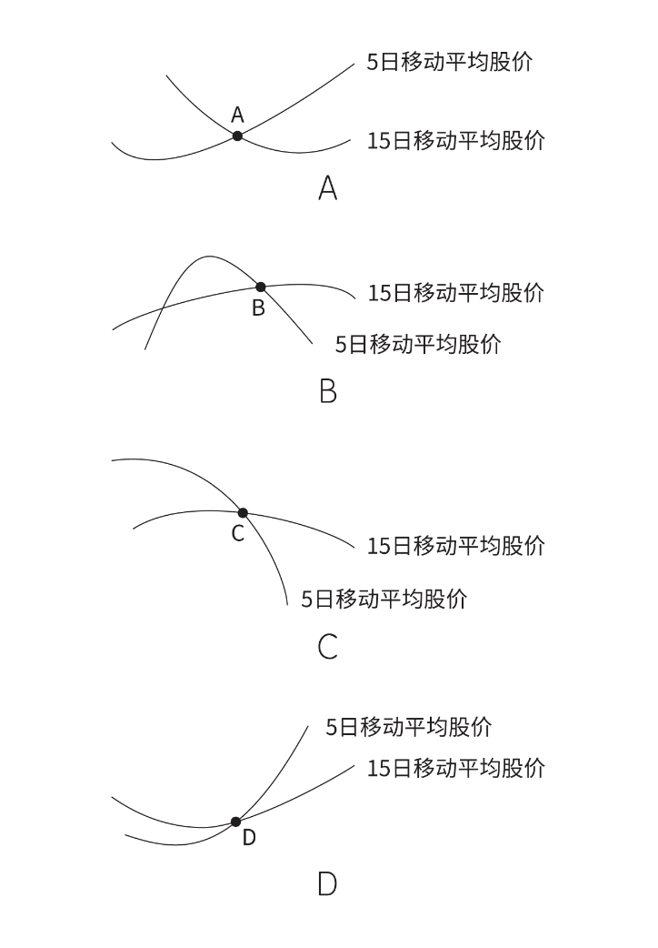

88. 积极欺诈是指，欺诈者以积极的言辞，提供虚假情况，陷对方于错误的意思表示之中；消极欺诈是指，行为人具有告知的义务，但其故意不告知或隐瞒，致使对方作出错误的意思表示。根据以上定义，下列属于积极欺诈的是：
A. 李某购买保险时,向保险公司隐瞒了自己从事高危职业的事实
B. 某菜市场打出“鸡蛋买一送一“的宣传语,顾客买了一斤鸡蛋后,仅赠送一个鸡蛋
C. 张某打算从王某手中购买一幅古字画,请了一位专家来帮忙鉴定,专家鉴定此字画为真迹,但张某购买后,将字画送去评估时,权威机构却确认该字画为赝品
D. 赵某未告知自己名下的房屋已经抵押给银行,又用此房屋为抵押物从朋友吕某手中借款100万元

89. 在法律上，根据物是否具有独立的特征或者是否被权利人指定而特定化，物可分为特定物和种类物。所谓特定物，是指具有特有的属性、不能以其他物代替的物；而种类物则是指具有共同的物理属性和经济意义，具有相同特性、可以等价替代、能起同样作用的一类物品。
根据以上定义，下列不属于种类物的是：
A. 田某欠李某的10万块钱
B. 张某家祖传的一幅齐白石的画
C. 刘某被赵某损害的一台电脑
D. 王某夫妻二人从商店购买的结婚戒指

90. 化学反应是指分子破裂成原子，原子重新排列组合生成新分子的过程。
按反应物与生成物的类型可以分为以下四类：
（1）化合反应：由两种或两种以上的物质生成一种新物质的反应；
（2）分解反应：由一种物质在特定条件下分解成两种或两种以上较简单的新物质的反应；
（3）置换反应：一种单质和一种化合物生成另一种单质和另一种化合物的反应；
（4）复分解反应：由两种化合物互相交换成分，生成另外两种化合物的反应。
下面有四个化学方程式：
① Zn + 2HCl = ZnCl2 + H2↑
② H2CO3 = CO2↑ + H2O
③ Na2O + H2O = 2 NaOH
④ 2NaOH + CuSO4 = Cu(OH)2 ↓ + Na2SO4
补充说明：单质是指由同种元素组成的纯净物，化合物是由不同元素组成的纯净物。
根据以上定义，上述四个化学方程式依次对应哪一类化学反应：
A. (4)(1)(2)(3)
B. (4)(2)(1)(3)
C. (3)(2)(1)(4)
D. (3)(1)(2)(4)

91. 纸质读物：优质小说
A. 餐桌:木桌
B. 台式电脑:笔记本电脑
C. 考试:高考
D. 黑体:毛笔字

92. 高血压：传染病
A. 鸭嘴兽:哺乳动物
B. 黄梅戏:评剧
C. 天鹅:胎生动物
D. 黑体字:宋体字

93. 虚假：真诚
A. 安静:哭泣
B. 进退:得失
C. 巨大:渺小
D. 朋友:敌人

94. 斧钺钩叉：兵器
A. 春夏秋冬:四季
B. 阴晴圆缺:月亮
C. 悲欢离合:情绪
D. 酸甜苦辣:味道

95. 设备：打印机：墨盒
A. 家具:电器:电视机
B. 交通:汽车:后视镜
C. 国家:中国:河北
D. 四川:大熊猫:竹子

96. （ ）对于 流动性 相当于 便利店 对于 （ ）
A. 气体:便宜
B. 金属:稀缺性
C. 液体:便捷性
D. 音符:娱乐性

97. 欧姆：电阻
A. 帕斯卡:功率
B. 牛顿:重量
C. 库伦:电荷
D. 摩尔:射线

98. 燃气灶：烹饪：食物
A. 望远镜:观看:微生物
B. 驿站:传送:信息
C. 注射器:注射:药物
D. 狼烟:长城:防御

99. 水落：石出
A. 一言:不发
B. 唇亡:齿寒
C. 洞若:观火
D. 对簿:公堂

100. 新闻：开放性
A. 市场:预见性
B. 广告:商业性
C. 捐赠:无偿性
D. 杂志:娱乐性

101. 张蕊和李丽准备在今年国庆假期出去旅游，现做出如下规划：或者去大理，或者去长春；如果去长春，则他们应该带上保暖外套；如果去大理，则应该做好防晒措施，如果出门当天气温没有低于20℃，则他们不会带保暖外套。现知，出门当天温度为20℃-27℃。
那么根据已知条件可以推知（ ）。
A. 他们应该多带外套
B. 两人去长春旅游
C. 应该做好防晒措施
D. 他们既不去长春,也不去大理

102. 某县计划引进一种蚕桑种植和养殖，以提高农民的经济收益。因为桑树种植方便，种植成功后根深叶茂，具有比其他农作物和经济作物更强的抵御自然灾害的能力，叶子可以养蚕，果实可以酿酒；而养蚕又具有蚕丝织品价格高，蚕茧收益周期短等优势。该市市长推断，此项引进计划一定会有很好的效果。
以下最能对计划可行性提出质疑的是：
A. 当地气候不适合种植桑树
B. 当地村民养蚕的积极性不高
C. 前期种树需要投入大量成本
D. 当地农民没有学习过养蚕技术

103. 硝酸盐在一定条件下就可以转化为亚硝酸盐。在自然中硝酸盐存在于植物性食品里，尤其是一些菠菜、苋菜、大白菜等叶菜类蔬菜中。在细菌或酶的作用下就会使蔬菜中的硝酸盐转化为亚硝酸盐。当亚硝酸盐于胃酸进行反应后就会产生致癌物质：亚硝胺。因此经常吃隔夜菜会致癌。
以下哪项如果为真，最能支持上述结论。
A. 有许多人十分节俭,害怕浪费食物,认为隔夜饭菜也没什么,不愿意扔掉剩下的食物。
B. 只有当摄入量达到0.2-0.5克时才可能会导致亚硝酸盐中毒,而菠菜、大白菜、黄瓜、番茄等17种蔬菜经过测定,冷藏后的过夜蔬菜亚硝酸盐含量仅为1.21mg/kg,,但是长期食用还是会对身体有害。
C. 米饭需要多种因素才会产生有害物质,只要隔夜饭不出现变质发霉的情况,就不会轻易给身体带来有害物质,更不会对身体健康有什么严重的损害。
D. 如果要隔夜放置菜肴,应当注意存放的地点,应尽量放在低温位置,以减少有害物质的产生。

104. 某水果种植园区的苹果在未成熟时期频繁被鸟啄食，导致苹果产量大幅度下降，去年种植基地的负责人引进了智能驱鸟装置在一部分区域安装使用，结果安装驱鸟装置区域的苹果被啄食的发生率显著下降，这说明这个智能驱鸟装置能够有效减小水果被鸟类啄食的几率。
以下哪项如果为真，最能支持上述结论：
A. 去年水果园区内没有安装智能驱鸟装置的区域内的水果被鸟类啄食的发生率显著增加。
B. 其他种植园区也在效仿这种做法,安装上了智能驱鸟装置,但是效果不明显
C. 今年开始,园区内组织了驱鸟知识的普及活动,鸟类啄食事件大幅度减少。
D. 该园区负责人在使用智能驱鸟系统的同时也使用了其他驱鸟措施,对防御鸟的啄食也起到了一定作用。

105. 现如今，AI智能机器人发展迅速，部分幼儿园为了改革教学路径、形态和方式，吸引更多学生，将人工智能技术植入教学之中，形成了机器人助教。有专家表示，机器人助教运用在教学领域，能够拓展教学空间，提升教学质量。
以下哪项如果为真，最能支持专家的观点：
A. “教育机器人”课题已获教育部学校规划建设发展中心批复。
B. 某市幼儿园引进机器人助教“圆圆”在教学过程中经常因为老师忘记充电而发生故障。
C. 机器人助教在幼儿园中使用,不仅知识储备丰富,极大地减少了老师备课时间,而且趣味性十足,能在课余时间给学生讲故事做科普,提高学生学习兴趣。
D. 很多家长反对机器人助教,声称孩子过于依赖AI,缺少人际交流与陪伴。

106. “生酮饮食”减肥法受到很多爱美又不能节食的人群追捧，但是有医生提出，生酮饮食不仅不能让你减肥变美，还会导致脱发。以下哪项如果为真，最能支持上述医生的观点
A. “生酮饮食”是通过断绝碳水化合物的摄入,迫使身体燃烧脂肪来供能,断绝或减少碳水化合物摄入会导致营养不良,从而导致脱发。
B. 燃烧脂肪产生的“酮”可以提供几周、甚至几个月稳定、不间断的能量。
C. 同事小A通过生酮饮食减肥,一个月后减重了5斤,发量也减少了。
D. 生酮饮食可以达到减肥的效果,而且因为燃烧脂肪取代葡萄糖,身体可以得到更持续,稳定的供能。

107. 随着流量时代的到来，越来越多的“网红”出现在大众的视野中，随之而来一些以“网红收入百万”为噱头的文章也被大量转发，导致如今很多学生认为学习成绩不好还可以当网红赚钱。有学者认为，我们需要让更多有热情、有能力的科研人员和研发成果也科普在大众面前，让很多未成年人看到，树立良好的学习观念。
以下哪项如果为真，最能支持该学者的观点?
A. 实际上很多科研人员每天都忙于工作投身于科学建设事业上,基本上没有太多时间去做其他事情。
B. 往往娱乐新闻比科研新闻更能吸引大众的眼球。
C. 科研人员被认为是“科学传播的第一发球员”,他们的成果可以影响很多科学公民对科研和学习感兴趣。
D. 学校应该加强对学生的思想教育,树立良好的学习观念。

108. 人体血液及细胞中的阳离子与阴离子必须相等才能维持电解质的平衡。如果我们吃进的盐过多，这时为了平衡电解质就会使钾随尿液大量排出，如果此时蔬菜水果摄入量不足，机体就很容易发生缺钾，因此吃盐过多会造成人体多种疾病。
以下哪项如果为真，不能支持上述结论：
A. 流行病学调查,1997年以前我国城市居民因患脑血管病死亡的人数在总死亡人数中占第一位,究其原因也和高盐饮食有关。
B. 食盐摄入低的人虽然血压不一定高,但仍然可以患动脉粥样硬化和冠心病,且心肌梗死的发生率也不低。
C. 机体缺钾时可使某些肌肉瘫软,细胞内缺钾会引起血糖偏低,并引起疲乏、注意力不集中、焦躁不安等。
D. 有资料介绍我国8省574个县的调查显示,胃癌死亡率与人均食盐消费呈正相关。

109. 今天是个大晴天，如果熊大和熊二都没有出现在森林里的话，那么光头强就一定出现。
上述前提再增加以下（ ）项，就可以推出“今天熊大出现在森林里”的结论?
A. 光头强出现了
B. 熊二和光头强都没有出现
C. 光头强没有出现
D. 熊二和光头强都出现了

110. 【材料】张三、李四和王五三人是A公司新入职的三位员工。他们三人中，有两人已婚，两人养宠物，两人是本地人，两人在市场部。
①如果张三与王五都是市场部，则他们都是本地人；
②如果李四和王五都养宠物，则他们也都是本地人；
③如果张三是本地人，则他已婚。已知他们每人最多只有3个上述特征。
根据以上陈述，可以得出以下哪项？
A. 张三已婚
B. 张三养宠物
C. 李四在市场部工作
D. 王五是本地人

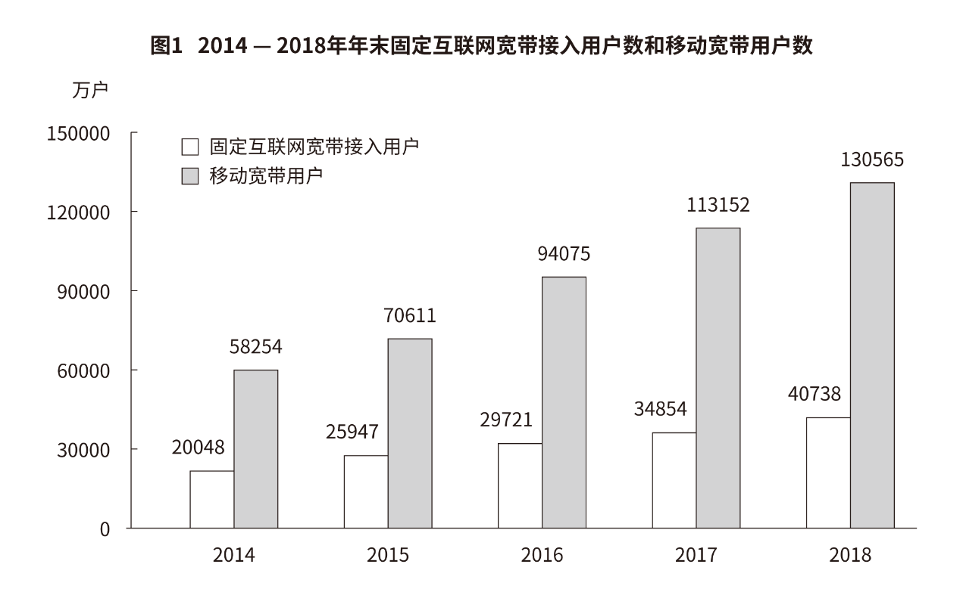
111. 2014～2018年期间，我国固定互联网宽带年均接入用户（ ）万户？
A. 30262
B. 35421
C. 25929
D. 31256

112. 2015年～2018年期间，我国固定互联网宽带用户数同比增长最快的年份是（ ）？
A. 2015年
B. 2016年
C. 2017年
D. 2018年

113. 2017年固定互联网宽带接入用户与移动宽带用户的比值比2015年低（ ）？
A. 2.1个百分点
B. 6.1个百分点
C. 7.7个百分点
D. 0.6个百分点

114. 2018年移动宽带用户数较上年增长（ ）？
A. 34.7%
B. 21%
C. 16.9%
D. 15.4%

115. 以下说法错误的是（ ）？
A. 2017年移动宽带用户同比增长19077亿户
B. 2016年固定互联网宽带接入用户约占移动宽带用户的32%
C. 2018年移动宽带用户比2015年固定互联网宽带接入用户多约4倍
D. 若2014年固定互联网宽带接入用户数同比增长率为10.2%,则2013年固定互联网宽带接入用户数超过18000万户

2020年全年货物运输总量463亿吨，货物运输周转量196618亿吨公里。全年港口完成货物吞吐量145亿吨，比上年增长4.3%。其中，外贸货物吞吐量45亿吨，增长4.0%；港口集装箱吞吐量26430万标准箱，增长1.2%。
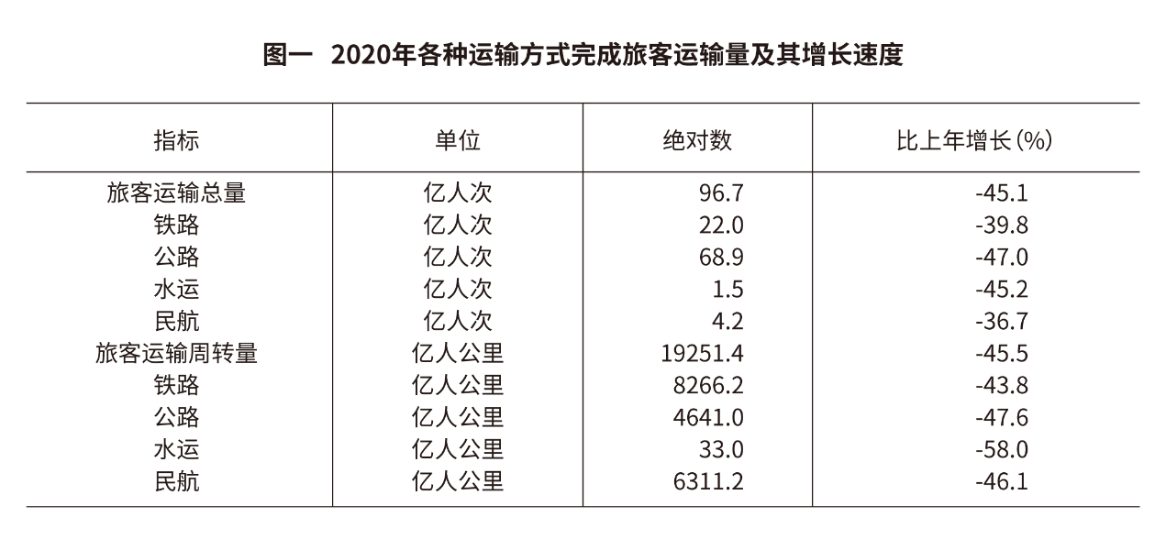
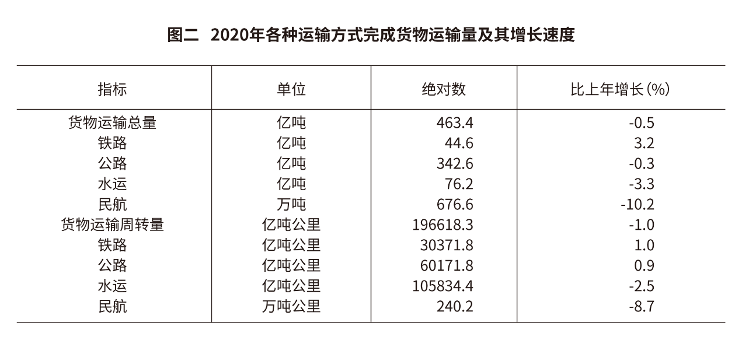
116. 2020年水运货物运输距离是公路的（ ）倍？（货物运输距离=货物周转量/运输货物重量）
A. 10.2
B. 7.9
C. 4.5
D. 1.8

117. 2020年全国客运平均运送距离约为（ ）公里？（运输距离=客运周转量/客运总量）
A. 198.47
B. 190.27
C. 409.2
D. 278.9

118. 与上年同期相比，2020年除外贸货物以外的港口货物吞吐量增长了（ ）？
A. 3.2%
B. 4.1%
C. 4.45%
D. 4.75%

119. 2019年旅客运输周转量中，铁路运输占（ ）？
A. 51.2%
B. 42.9%
C. 41.4%
D. 49.1%

120. 下列说法正确的是（ ）？
A. 2020年,铁路、公路、水运、民航四类运输方式中,有3种占货物运输总量的比重高于上年水平
B. 2019年民航完成货物运输总量约为752亿吨
C. 四种旅客运输方式中,旅客运输总量降幅超过40%的有3种
D. 2020年港口集装箱吞吐量比上年同期约增长了315万标准箱

初步核算，2021年全年国内生产总值1015986亿元，比上年名义增长4.2%，按可比价格计算，比上年增长2.3%。分季度看，一季度同比下降6.8%，二季度增长3.2%，三季度增长4.9%，四季度增长6.5%。
全年社会消费品零售总额391981亿元，比上年下降3.9%。其中，限额以上单位消费品零售额143323亿元，下降1.9%。按经营单位所在地分，城镇消费品零售额339119亿元，下降4.0%；乡村消费品零售额52862亿元，下降3.2%。按消费类型分，餐饮收入39527亿元，下降16.6%；商品零售352453亿元，下降2.3%。
全年货物进出口总额321557亿元，比上年增长1.9%。其中，出口179326亿元，增长4.0%；进口142231亿元，下降0.7%。进出口相抵，顺差为37095亿元。机电产品出口增长6%，占出口总额的59.4%，比上年提高1.1个百分点。一般贸易进出口占进出口总额的比重为59.9%，比上年提高0.9个百分点。民营企业进出口增长11.1%，占进出口总额的比重为46.6%。
全年全国居民人均可支配收入32189元，比上年名义增长4.7%，扣除价格因素实际增长2.1%，与经济增长基本同步。按常住地分，城镇居民人均可支配收入43834元，比上年名义增长3.5%，扣除价格因素实际增长1.2%；农村居民人均可支配收入17131元，比上年名义增长6.9%，扣除价格因素实际增长3.8%。城乡居民人均收入比值为2.56，比上年缩小0.08。全国居民人均可支配收入中位数27540元，比上年增长3.8%。
121. 按2020年的价格计算，2021年全年国内生产总值约为（ ）亿元？
A. 975034
B. 997463
C. 113143
D. 1056451

122. 对重要问题提出见解和处理办法，应选用( )
A. 通报
B. 决定
C. 批复
D. 意见

123. 2020年民营企业进出口占进出口总额的比重约为（ ）?
A. 61.62%
B. 52.1%
C. 42.74%
D. 39.27%

124. 2020年全年我国货物进出口约实现（ ）？
A. 顺差29196亿元
B. 逆差29196亿元
C. 顺差37102亿元
D. 逆差37102亿元

125. 下列说法错误的是（ ）？
A. 2020年我国城乡居民人均收入比值为2.64
B. 2021年限额以下单位消费品零售额同比约下降5%
C. 2020年全国居民人均可支配收入中位数超过26000元
D. 2020年机电产品出口占出口总额的六成以上

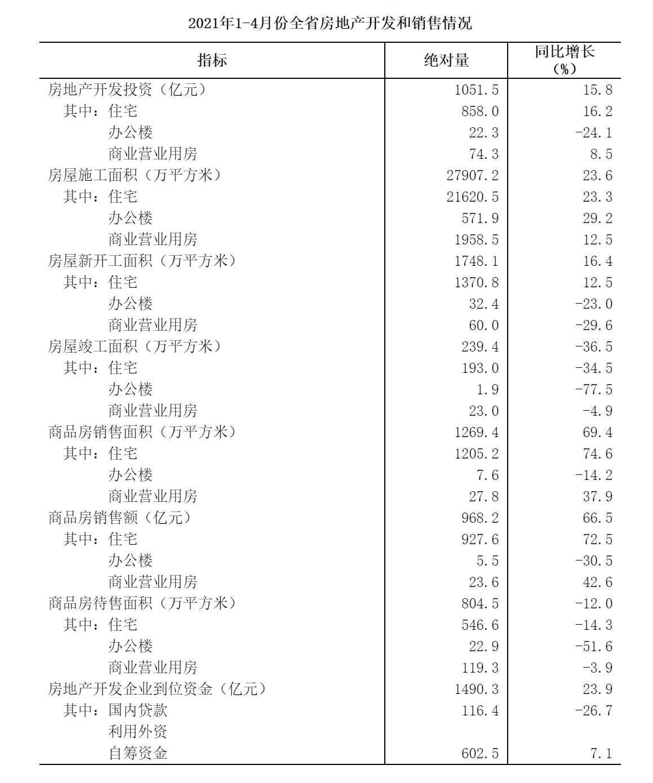
126. 2021年1-4月，商业营业用房销售额占商品房销售额的比重比办公楼（ ）？
A. 多1.9个百分点
B. 多3个百分点
C. 少1.9个百分点
D. 少3个百分点

127. 2021年1-4月，住宅施工面积同比增量约是商业营业用房的（ ）倍？
A. 11
B. 17
C. 19
D. 35

128. 2020年1-4月， 在房地产开发投资额中，商业营业用房投资额约占（ ）？
A. 6.43%
B. 6.96%
C. 7.54%
D. 12.5%

129. 2021年1-4月，商品房销售中，办公楼平均售价同比（ ）？
A. 增长 16.3%
B. 减少16.3%
C. 增长19%
D. 减少19%

130. 关于2021年1-4月该省房地产开发和投资情况，下列能够推出的是（ ）?
A. 上表中,降幅最大的分类是办公楼的竣工面积
B. 若2022年1-4月该省房地产开发投资额的同比增速比2021年的同比增速高4个百分点,则2022年1-4月该省房地产开发投资额未超过1200亿元
C. 2021年1-4月,该省办公楼施工面积同比增长约为170万平方米
D. 该省住宅商品房平均每月销售额不超过80亿元

参考答案与解析
第一部分 客观题
一、单选题
第1题
【知识点】 中国近现代史
【答案】 A
【解析】 本题考查政治常识。
A项，错误，2021年2月，习近平总书记在贵州考察调研时强调：“遵义会议是我们党历史上一次具有伟大转折意义的重要会议。这次会议在红军第五次反‘围剿’失败和长征初期严重受挫的历史关头召开。
B项，正确，2021年2月，习近平总书记在贵州考察调研时强调：“遵义会议是我们党历史上一次具有伟大转折意义的重要会议。确立了毛泽东同志在党中央和红军的领导地位。开始确立了以毛泽东同志为主要代表的马克思主义正确路线在党中央的领导地位，开始形成以毛泽东同志为核心的党的第一代中央领导集体。
C项，正确，2021年2月，习近平总书记在贵州考察调研时强调：“遵义会议是我们党历史上一次具有伟大转折意义的重要会议。这次会议在红军第五次反‘围剿’失败和长征初期严重受挫的历史关头召开。是在长征初期召开。
D项，正确，2021年2月，习近平总书记在贵州考察调研时强调：“遵义会议是我们党历史上一次具有伟大转折意义的重要会议。开启了我们党独立自主解决中国革命实际问题的新阶段，在最危急关头挽救了党、挽救了红军、挽救了中国革命。
因此本题选A。
【来源】 22国考行测押真准套卷2第1题,23国考冲刺模拟卷1第6题,24国考冲刺模拟卷3第5题

第2题
【知识点】 中国近现代史
【答案】 D
【解析】 本题考查历史常识。
A项，红岩革命纪念馆，位于重庆市嘉陵江畔，与红岩村13 号、曾家岩50 号、桂园、《新华日报》旧址毗邻，它们都是抗日战争时期中共中央南方局的活动基地，是我党在国民党统治区巩固和发展抗日民族统一战线、领导人民群众进行革命斗争的中心。因业绩卓著，故设馆加以纪念。
B项，延安革命遗址及纪念馆，成立于1950年7月1日，是中国解放后成立最早的革命历史纪念馆，位于陕西省延安市城西北延河之滨的王家坪。现对外开放的有凤凰山、杨家岭、枣园、王家坪、南泥湾等五处遗址建筑群。纪念馆与众多的遗址展览一起，生动地再现了党中央及老一辈无产阶级革命家在延安领导中国革命的光辉岁月。
C项，瓦窑堡革命旧址纪念馆位于延安市子长市中山街，是陕西省委、省人民政府确定为爱国主义教育基地。
D项，古田会议纪念馆( Site of the Gutian Conference ) ，位于福建省龙岩市上杭县古田镇古田路85号，始建于1971年7月，于1974年10月正式对外开放，是以古田会议会址为依托建立的集文物收藏、资料研究和宣传教育为一体的专题类革命纪念馆。
位于最南边是古田会议纪念馆。因此本题选D。
【来源】 22国考行测押真准套卷2第2题,23国考冲刺模拟卷1第7题,24国考冲刺模拟卷3第6题

第3题
【知识点】
【答案】 C
【解析】 本题考查政治常识。根据《中共中央关于制定国民经济和社会发展第十四个五年规划和二〇三五年远景目标的建议》：四、加快发展现代产业体系，推动经济体系优化升级。
A项，正确，加快数字化发展。发展数字经济，推进数字产业化和产业数字化，推动数字经济和实体经济深度融合，打造具有国际竞争力的数字产业集群。加强数字社会、数字政府建设，提升公共服务、社会治理等数字化智能化水平。建立数据资源产权、交易流通、跨境传输和安全保护等基础制度和标准规范，推动数据资源开发利用。扩大基础公共信息数据有序开放，建设国家数据统一共享开放平台。保障国家数据安全，加强个人信息保护。提升全民数字技能，实现信息服务全覆盖。积极参与数字领域国际规则和标准制定。
B项，正确，发展战略性新兴产业。加快壮大新一代信息技术、生物技术、新能源、新材料、高端装备、新能源汽车、绿色环保以及航空航天、海洋装备等产业。推动互联网、大数据、人工智能等同各产业深度融合，推动先进制造业集群发展，构建一批各具特色、优势互补、结构合理的战略性新兴产业增长引擎，培育新技术、新产品、新业态、新模式。促进平台经济、共享经济健康发展。鼓励企业兼并重组，防止低水平重复建设。
C项，错误，加快发展现代服务业。推动生产性服务业向专业化和价值链高端延伸，推动各类市场主体参与服务供给，加快发展研发设计、现代物流、法律服务等服务业，推动现代服务业同先进制造业、现代农业深度融合，加快推进服务业数字化。推动生活性服务业向高品质和多样化升级，加快发展健康、养老、育幼、文化、旅游、体育、家政、物业等服务业，加强公益性、基础性服务业供给。推进服务业标准化、品牌化建设。
D项，正确，统筹推进基础设施建设。构建系统完备、高效实用、智能绿色、安全可靠的现代化基础设施体系。系统布局新型基础设施，加快第五代移动通信、工业互联网、大数据中心等建设。加快建设交通强国，完善综合运输大通道、综合交通枢纽和物流网络，加快城市群和都市圈轨道交通网络化，提高农村和边境地区交通通达深度。推进能源革命，完善能源产供储销体系，加强国内油气勘探开发，加快油气储备设施建设，加快全国干线油气管道建设，建设智慧能源系统，优化电力生产和输送通道布局，提升新能源消纳和存储能力，提升向边远地区输配电能力。加强水利基础设施建设，提升
水资源优化配置和水旱灾害防御能力。
因此本题选C。
【来源】 22国考行测押真准套卷2第3题

第4题
【知识点】
【答案】 B
【解析】 本题考查政治常识。
A项，错误，根据《习近平2021年1月11日在省部级主要领导干部学习贯彻党的十九届五中全会精神专题研讨班上的讲话》：加快构建以国内大循环为主体、国内国际双循环相互促进的新发展格局，是“十四五”规划《建议》提出的一项关系我国发展全局的重大战略任务，需要从全局高度准确把握和积极推进。
B项，正确，根据《习近平2021年1月25日在世界经济论坛“达沃斯议程”对话会上的特别致辞》：要建设开放型世界经济，坚定维护多边贸易体制，不搞歧视性、排他性标准、规则、体系，不搞割裂贸易、投资、技术的高墙壁垒。要巩固二十国集团作为全球经济治理主要平台的地位，密切宏观经济政策协调，维护全球产业链供应链稳定顺畅，维护全球金融体系稳健运行，推进结构性改革，扩大全球总需求，推动世界经济实现更高质量、更有韧性的发展。
C项，错误，根据《习近平2020年9月9日在中央财经委员会第八次会议上的讲话》：流通体系在国民经济中发挥着基础性作用，构建新发展格局，必须把建设现代流通体系作为一项重要战略任务来抓。
D项，错误，根据《习近平2020年10月12日至13日在广东考察时的讲话》：自主创新是增强企业核心竞争力、实现企业高质量发展的必由之路。希望你们聚焦国内短板产品，在自主研发上加倍努力，掌握更多核心技术、前沿技术，增强企业竞争和发展能力。
因此本题选B。
【来源】 22国考行测押真准套卷2第4题

第5题
【知识点】
【答案】 C
【解析】 本题考查政治常识。根据《习近平：在全国脱贫攻坚总结表彰大会上的讲话》。
A项，正确，党的十八大以来，平均每年1000多万人脱贫，相当于一个中等国家的人口脱贫。贫困人口收入水平显著提高，全部实现“两不愁三保障”，脱贫群众不愁吃、不愁穿，义务教育、基本医疗、住房安全有保障，饮水安全也都有了保障。
B项，正确，摆脱贫困一直是困扰全球发展和治理的突出难题。改革开放以来，按照现行贫困标准计算，我国7.7亿农村贫困人口摆脱贫困；按照世界银行国际贫困标准，我国减贫人口占同期全球减贫人口70%以上。特别是在全球贫困状况依然严峻、一些国家贫富分化加剧的背景下，我国提前10年实现《联合国2030
年可持续发展议程》减贫目标，赢得国际社会广泛赞誉。创造了减贫治理的中国样本，为全球减贫事业作出了重大贡献。
C项，错误，贫困地区发展步伐显著加快，经济实力不断增强，基础设施建设突飞猛进，社会事业长足进步，行路难、吃水难、用电难、通信难、上学难、就医难等问题得到历史性解决。
D项，正确，各级党组织和广大共产党员坚决响应党中央号召，以热血赴使命、以行动践诺言，在脱贫攻坚这个没有硝烟的战场上呕心沥血、建功立业。党群干群关系明显改善，党在农村的执政基础更加牢固。
因此本题选C。
【来源】 22国考行测押真准套卷2第5题

第6题
【知识点】
【答案】 A
【解析】 本题考查地理常识。
①当选，印度，位于南亚，是南亚次大陆最大的国家。东北部同孟加拉国、尼泊尔、不丹和中国接壤，东部与缅甸为邻，东南与斯里兰卡隔海相望，西北与巴基斯坦交界。东临孟加拉湾，西濒阿拉伯海，濒临印度洋，海岸线长5560公里。
②当选，印度自然资源丰富，印度矿产资源丰富，铝土储量和煤产量均占世界第五位，云母出口量占世界出口量的60%。此外，还有石膏、钻石及钛、钍、铀等矿藏。
③当选，印度是世界上仅次于中国的第二人口大国，人口数世界排名第二。根据中华人民共和国外交部官网2021年2月更新显示印度人口13.24亿人。有利于参与全球分工。
④不当选，印度是世界上发展最快的国家之一，经济增长速度引人瞩目。由于印度人口众多，平均国民生产总值很低，印度是社会财富分配极度不平衡的发展中国家。
因此本题选A。
【来源】 22国考行测押真准套卷2第6题

第7题
【知识点】 刑法
【答案】 B
【解析】 本题考查法律常识。
根据《中华人民共和国刑法》第二百六十四条 【盗窃罪】盗窃公私财物，数额较大的，或者多次盗窃、入户盗窃、携带凶器盗窃、扒窃的，处三年以下有期徒刑、拘役或者管制，并处或者单处罚金；数额巨大或者有其他严重情节的，处三年以上十年以下有期徒刑，并处罚金；数额特别巨大或者有其他特别严重情节的，处十年以上有期徒刑或者无期徒刑，并处罚金或者没收财产。
根据《中华人民共和国刑法》第二百七十条 【侵占罪】将代为保管的他人财物非法占为己有，数额较大，拒不退还的，处二年以下有期徒刑、拘役或者罚金；数额巨大或者有其他严重情节的，处二年以上五年以下有期徒刑，并处罚金。将他人的遗忘物或者埋藏物非法占为己有，数额较大，拒不交出的，依照前款的规定处罚。本条罪，告诉的才处理。
甲在大巴上偷偷把睡着的乙的手机拿走, 并把乙微信里的余额转到自己账户上, 甲的这一行为属于以秘密手段, 在乙不明知的情况下, 窃取乙数额较大财物, 构成盗窃罪。 在实务中, 偷偷窃取他人微信里的钱、偷偷使用他人支付宝向自己转账, 皆认定为盗窃罪。
其次, 对手机构成侵占罪。这是因为, 甲在一开始获取手机时, 并没有非法占有目的。 即便其后来有毁坏手机的故意, 但事实上并没有实施毁坏的行为, 也不成立故意毁坏财物罪。 此后, 甲将该手机据为己有的 (出售该手机给他人, 利用了该手机的经济价值, 有利用机能), 应成立侵占罪。
因此本题选B。
【来源】 22国考行测押真准套卷2第7题,23国考冲刺模拟卷1第8题

第8题
【知识点】
【答案】 A
【解析】 本题考查法律常识。
A项，错误，根据《中华人民共和国反食品浪费法》第四条规定：第四条 各级人民政府应当加强对反食品浪费工作的领导，确定反食品浪费目标任务，建立健全反食品浪费工作机制，组织对食品浪费情况进行监测、调查、分析和评估，加强监督管理，推进反食品浪费工作。
县级以上地方人民政府应当每年向社会公布反食品浪费情况，提出加强反食品浪费措施，持续推动全社会反食品浪费。
B项，正确，根据《中华人民共和国反食品浪费法》第二十二条条规定：新闻媒体应当开展反食品浪费法律、法规以及相关标准和知识的公益宣传，报道先进典型，曝光浪费现象，引导公众树立正确饮食消费观念，对食品浪费行为进行舆论监督。有关反食品浪费的宣传报道应当真实、公正。
禁止制作、发布、传播宣扬量大多吃、暴饮暴食等浪费食品的节目或者音视频信息。
网络音视频服务提供者发现用户有违反前款规定行为的，应当立即停止传输相关信息；情节严重的，应当停止提供信息服务。
C项，正确，根据《中华人民共和国反食品浪费法》第二十四条规定：产生厨余垃圾的单位、家庭和个人应当依法履行厨余垃圾源头减量义务。
D项，正确，根据《中华人民共和国反食品浪费法》第三条规定：国家厉行节约，反对浪费。
国家坚持多措并举、精准施策、科学管理、社会共治的原则，采取技术上可行、经济上合理的措施防止和减少食品浪费。
国家倡导文明、健康、节约资源、保护环境的消费方式，提倡简约适度、绿色低碳的生活方式。
因此本题选A。
【来源】 22国考行测押真准套卷2第8题

第9题
【知识点】
【答案】 B
【解析】 本题考查科技常识。
A项，正确，神舟十二号，简称“神十二”，为中国载人航天工程发射的第十二艘飞船，是空间站关键技术验证阶段第四次飞行任务，也是空间站阶段首次载人飞行任务。
B项，错误，神舟五号飞船搭载航天员杨利伟于北京时间2003年10月15日9时整在酒泉卫星发射中心发射，也是中华人民共和国发射的第一艘载人航天飞船。
C项，正确，神舟飞船是中国自行研制，具有完全自主知识产权，达到或优于国际第三代载人飞船技术的飞船。 神舟号飞船是采用三舱一段，即由返回舱、轨道舱、推进舱和附加段构成，由13个分系统组成。神舟号飞船与国外第三代飞船相比，具有起点高、具备留轨利用能力等特点。
D项，正确，神舟十一号于2016年10月17日发射升空，进入预定轨道 ；于2016年10月19日与天宫二号实现自动交会对接工作，形成组合体。于2016年11月18日进入返回程序，返回舱降落主着陆场，完成载人任务完成。
因此本题选B。
【来源】 22国考行测押真准套卷2第9题

第10题
【知识点】 农业常识
【答案】 C
【解析】 本题考查农业常识。
A项，正确，北朝时期，贾思勰《齐民要术》，系统地总结了6世纪以前黄河中下游地区农牧业生产经验、食品的加工与贮藏、野生植物的利用等，是中国现存最早最完整的农书。
B项，正确，《农政全书》成书于明朝万历年间，基本上囊括了中国明代农业生产和人民生活的各个方面，而其中又贯穿着一个基本思想，即徐光启的治国治民的“农政”思想。
C项，错误，《氾胜之书》是西汉晚期氾胜之汇录的一部农学著作，一般认为是中国现存最早的一部农书。北宋科学家沈括-《梦溪笔谈》，总结了我国古代主要是北宋时期的许多科技成就，在我国和世界科技史上有重要地位。
D项，正确，王祯-《农书》在中国古代农学遗产中占有重要地位。它兼论中国北方农业技术和中国南方农业技术。由于中国古代劳动人民积累了数千年的耕作经验，留下了丰富的农学著作。
因此本题选C。
【来源】 22国考行测押真准套卷2第10题,23国考冲刺模拟卷1第9题,24国考冲刺模拟卷3第7题

第11题
【知识点】 中国古代史
【答案】 D
【解析】 本题考查历史常识。
A项，错误，说法过于绝对，礼乐制度依然存在。
B项，错误，王位世袭制度始终存在，没有消亡。
C项，错误，题干中完全没有涉及宗法制度，不能说明宗法制度开始解体。
D项，正确，分封制下诸侯获得封位都要得到周天子的认可，根据“而王不在位，我自尊耳”，可知楚王自立为王的做法就是对分封制的破坏，说明当时分封制度受到挑战。
因此本题选D。
【来源】 22国考行测押真准套卷2第11题,23国考冲刺模拟卷1第10题,24国考冲刺模拟卷3第8题

第12题
【知识点】 中国近现代史
【答案】 B
【解析】 本题考查历史常识。
A项，错误，说法不符合史实，过于绝对。
B项，正确，“在这时，一个教员或一个学生，书架上没有几本马克思的书，总要被人瞧不起的。”体现马克思主义在知识分子间传播，也说明了当时革命志士坚定的理想信念。
C项，错误，当时的知识分子间存在着马克思主义与非马克思主义之争。
D项，错误，题干中完全没有涉及该选项内容。
因此本题选B。
【来源】 22国考行测押真准套卷2第12题,23国考冲刺模拟卷1第11题,24国考冲刺模拟卷4第10题

第13题
【知识点】 人文常识（其它）
【答案】 D
【解析】 本题考查人文常识。
A项，属于，出自陶渊明的《归园田居·其一》，意为：远处的邻村屋舍依稀可见，村落上方飘荡着袅袅炊烟。
B项，属于，出自陶渊明的《癸卯岁始春怀古田舍二首》，意为：掩闭柴门自吟诗，姑且躬耕做农民。
C项，属于，出自陶渊明的《饮酒·其五》，意为：傍晚时分南山景致甚佳，雾气峰间缭绕，飞鸟结伴而还。
D项，不属于，出自高适的《燕歌行并序》，意为：战士在前线杀得昏天黑地，不辨死生；将军们依然逍遥自在的在营帐中观赏美人的歌舞！属于典型的边塞诗风。
因此本题选D。
【来源】 22国考行测押真准套卷2第13题,23国考冲刺模拟卷1第12题

第14题
【知识点】 经济常识（其它）
【答案】 B
【解析】 本题考查经济常识。在金融期权交易中，由于期权购买者于出售者在权利和义务上的不对称性，他们在交易中的盈利和亏损也具有不对称性。从理论上说，期权购买者在交易中的潜在亏损是有限的，仅限于所支付的期权费，而可能取得的盈利却是无限的；相反，期权出售者在交易中所取得的盈利是有限的，仅限于所收取的期权费，而可能遭受的损失却是无限的。
因此本题选B。
【来源】 22国考行测押真准套卷2第14题,23国考冲刺模拟卷1第13题

第15题
【知识点】
【答案】 C
【解析】 本题考查党建常识。
A项，错误，根据《中国共产党党和国家机关基层组织工作条例》第七条：机关正式党员3人以上的，成立党支部。正式党员7人以上的党支部，设立支部委员会；正式党员不足7人的党支部，设1名书记，必要时可以设1名副书记。党的支部委员会和不设支部委员会的支部书记、副书记，每届任期一般为3年。
B项，错误，根据《中国共产党党和国家机关基层组织工作条例》第五条：机关党员100人以上的，设立党的基层委员会。党员不足100人的，因工作需要，经上级党组织批准，也可以设立党的基层委员会。党的基层委员会由党员大会或者党员代表大会选举产生，每届任期一般为5年。机关党的代表大会代表实行任期制。
C项，正确，根据《中国共产党党和国家机关基层组织工作条例》第四条：机关基层党组织工作应当遵循以下原则：（一）坚持和加强党的全面领导，旗帜鲜明讲政治，把政治标准、政治要求贯彻到工作全过程和事业发展各方面。
D项，错误，根据《中国共产党党和国家机关基层组织工作条例》第二十二条：坚持把政治标准放在首位，按照控制总量、优化结构、提高质量、发挥作用的总要求和有关规定发展党员，严格发展程序，严肃工作纪律。
因此本题选C。
【来源】 22国考行测押真准套卷2第15题

第16题
【知识点】
【答案】 D
【解析】 本题考查科技成就。
A项，错误，2020年7月23日,在海南岛东北海岸中国文昌航天发射场,长征五号遥四运载火箭将我国首次火星探测任务“天问一号”探测器发射升空，迈出了我国自主探测行星的第一步。
B项，C项，错误，2019年1月3日10时26分，嫦娥四号探测器自主着陆在月球背面南极-艾特肯盆地内的冯•卡门撞击坑内。此次任务实现了人类探测器首次月背软着陆、首次月背与地球的中继通信，开启了人类月球探测新篇章。
D项，正确，嫦娥五号任务实现了我国开展航天活动以来的四个“首次”：一是在地外天体的采样与封装，二是地外天体上的点火起飞、精准入轨，三是月球轨道无人交会对接和样品转移，四是携带月球样品以近第二宇宙速度再入返回。此次任务的成功实施，是我国航天事业发展中里程碑式的新跨越，标志着我国具备了地月往返的能力，实现了“绕、落、回”三步规划完美收官，为我国未来月球与行星探测奠定了坚实基础。
因此本题选D。
【来源】 22国考行测押真准套卷2第16题

第17题
【知识点】 中国近现代史
【答案】 B
【解析】 本题考查历史常识。
根据党史常识，国民党中央驱逐军队中的共产党党员，使中共从合法转向秘密斗争。说明此时国共第一次合作破裂（1927年的四一二反革命政变和七一五反革命政变）。
A项，错误，我们在国共第一次合作破裂之初，工作重心仍在城市。
B项，正确，中国共产党在八七会议上确定了“武装反抗国名党统治的方针”。
C项，错误，导致大革命失败涉及的是“右”倾错误，而非“左”倾。
D项，错误，动员工农红军进行战略性转移的背景应是第五次反围剿失败，开始长征。与题干材料不符合。
因此本题选B。
【来源】 22国考行测押真准套卷2第17题,23国考冲刺模拟卷1第14题

第18题
【知识点】 物理常识
【答案】 A
【解析】 本题考查生活常识。
A项，当选。老花镜是凸透镜，利用凸透镜的聚光作用，把物体的像由视网膜后方前移到视网膜上，使人看清物体。
B项，不当选。球面镜属于凸面镜，该镜面对光线起到发射作用，可以扩大视野，从而更好地注意到各个方向的车辆情况。
C项，不当选。太阳灶是利用凹面镜把低密度、分散的太阳辐射聚集起来，用于做饭、烧水。
D项，不当选。近视镜是凹透镜，利用凹透镜对光起到发散作用，把物体的像由视网膜前方后移到视网膜上，使人看清物体。
因此本题先A。
【来源】 22国考行测押真准套卷2第18题,23国考冲刺模拟卷1第15题,24国考冲刺模拟卷3第9题

第19题
【知识点】 生物医学常识（其它）
【答案】 C
【解析】 本题考查生物常识。
A项，错误。原核细胞和真核细胞都具有细胞膜，细胞膜一定具有磷脂双分子层。
B项，错误。原核细胞没有细胞核，原核细胞和真核细胞的遗传物质都是DNA。
C项，正确。所有活细胞都能进行细胞呼吸，但不一定发生在线粒体中，因为原核细胞没有线粒体，且真核细胞的无氧呼吸发生在细胞质基质。
D项，错误。原核细胞和真核细胞都具有核糖体，都能合成蛋白质且合成场所都是核糖体。
因此本题先C。
【来源】 22国考行测押真准套卷2第19题,23国考冲刺模拟卷1第16题,24国考冲刺模拟卷3第10题

第20题
【知识点】 化学常识
【答案】 C
【解析】 本题考察化学常识。
A项，不当选。制取氧气不一定要用催化剂，例如加热高锰酸钾制取氧气，电解水制取氧气等。而且二氧化锰只是制取氧气催化剂中的一种，不一定必须用二氧化锰，氯化铁也可以作为分解过氧化氢溶液制取氧气这一反应的催化剂。
B项，不当选。只有能形成溶液的酸碱才能时指示剂变色，像氢氧化铜这种不溶性碱就不能使指示剂变色。
C项，当选。有些氧化反应进行得很慢，甚至不容易被察觉，这种氧化叫做缓慢氧化。如动植物呼吸、食物腐烂、酒和醋的酿造等。氧化反应属于放热反应，一定会有热量放出。
D项，不当选。不是所有的金属都能与酸溶液反应生成氢气，化学性质不活泼的金属就不可以，例如铜、汞、银、铂和金等。
因此本题选C。
【来源】 22国考行测押真准套卷2第20题,23国考冲刺模拟卷1第17题,24国考冲刺模拟卷3第11题

第21题
【知识点】
【答案】 D
【解析】 考查实词与成语的运用。先寻找提示性信息，再对比选项。
第一空，说的是法律法规对人工智能起到的作用，那肯定是“限制”“制约”“约束”，而不能是A项的“重复”。所以排除A。
第二空，描述的是两件事情要同时去做，而不是在比较哪件事情更好，所以A项的“权衡利弊”和B项的“截长补短”都不对。排除AB。
第三空，与“边界”搭配，C项的“划定”和D项的“明确”都是对的，但是D项的“明确”更合适，因为仅仅设定边界不代表大家会照做，只有明确了以后才能有效果。排除C。
因此本题选D。
【来源】 22国考行测押真准套卷2第21题

第22题
【知识点】
【答案】 A
【解析】 考查实词与成语的运用。先寻找提示性信息，再对比选项。
第一空，描述连续三架航班失事的情况，使用“绵绵不绝”或“源源不断”程度过重了，排除CD两项。
第二空，填入“巧合”“偶然”均可。
第三空，B项的“细致”与后文的“细节”有所重复，A项的“详尽”更加合适，排除B。
因此本题选A。
【来源】 22国考行测押真准套卷2第22题

第23题
【知识点】
【答案】 B
【解析】 考查实词与成语的运用。先寻找提示性信息，再对比选项。
第一空，描述的是苏联状况不同于西方，而不是强调苏联使用了一种独特的方法，所以A项“另辟蹊径”不对，排除A。
D项“别有洞天”说的是景色很美，所以也不对，排除D项。
BC两项填入均可。都能体现出苏联的不一样。
第二空，C项的“萦绕”用法不对，前面的主语应该是“云雾”或者“会议”。排除C。
验证第三空，填入B项的“体现”没有问题。
因此本题选B。
【来源】 22国考行测押真准套卷2第23题

第24题
【知识点】
【答案】 C
【解析】 考查实词与成语的运用。先寻找提示性信息，再对比选项。
第一空，文段想要表达的意思是，报纸不会从生活中消失，BCD三项均可，而A项搭配不当，排除A。
第三空，B项的“镜花水月”描述的是虚幻的事物，而报纸写假新闻，这件事情并不虚幻，只是很不好。排除B。
对比C项的“饮鸩止渴”和D项的“昙花一现”，C项突出了写假新闻这件事对自身造成的伤害，而D项没有体现对自身的伤害，所以C项更优，排除D。
验证第二空，“支撑版面”没有问题。
因此本题选C。
【来源】 22国考行测押真准套卷2第24题

第25题
【知识点】
【答案】 B
【解析】 考查实词与成语的运用。先寻找提示性信息，再对比选项。
第一空，描述的是师团领导的活动范围可以扩大，不再受限于塔台。B项的“解放”是可以填入的。
A项的“剥离”指的是把事物的一部分单独隔离出来变成一项独立的事物，A项不符合我们的要求，排除A。
C项“释放”指的是“恢复被拘押者或服刑者的人身自由”，不符合要求，排除C。
D项“解脱”指的也是从坏事中逃脱出来，也不符合要求，排除D。
验证后两空，填入“实时”、“迎刃而解”没有问题。
因此本题选B。
【来源】 22国考行测押真准套卷2第25题

第26题
【知识点】
【答案】 A
【解析】 考查实词与成语的运用。先寻找提示性信息，再对比选项。
第一空，横线处的成语要体现后文“一方面”和“另一方面”两部分的内容。同时第一空的成语放在引号内，意味着成语可以使用其字面意思，而不用考虑成语的常见用法。
A项“瞻前顾后”可以理解为“既看前面也看后面”，与后文内容联系紧密，A项保留。
B项“兼收并蓄”可以理解为两方面都要考虑，B项也可以保留。
C项“与时俱进”强调的是要跟上时代，与后文不符，后文强调的是传统和现代都要兼顾。排除C。
D项“革故鼎新”强调的是去掉旧的，建立新的。也不符合我们的要求。排除D。
第二空，对比AB两项，B项的“深重”是形容坏事的，排除B。
因此本题选A。
【来源】 22国考行测押真准套卷2第26题

第27题
【知识点】
【答案】 A
【解析】 成语辨析题。先寻找提示性信息，再对比选项。
第一空，修饰“诺言”，A项的“掷地有声”正合适，它的意思是“豪迈有力”。保留A项。
B项的“一诺千金”意思是说话算数，但是横线前已经有“诺言”了，与成语中的“诺”重复了。排除B。
C项“铿锵有力”形容声音响亮而有劲，不用来形容“诺言”，排除C。
D项“字字珠玑”比喻说话、文章的词句十分优美，不符合要求。排除D。
因此本题选A。
【来源】 22国考行测押真准套卷2第27题

第28题
【知识点】
【答案】 D
【解析】 成语辨析题。先寻找提示性信息，再对比选项。
第一空，填入的成语要修饰“尖子生”，所以不能填入B项的“凤毛麟角”，因为这个词本身就是名词，不用用作形容词，排除B。
ACD三项填入第一空均可。
第二空，“对某些不好的行为________，并且不以为意”，横线处应该体现出人们的冷漠，并且意思还不能跟“不以为意”重复。D项的“习以为常”填入横线最合适。
A项的“掉以轻心”指的是处理事情很轻率，不符合我们的要求，排除A。
C项的“满不在乎”和后面的“不以为意”意思上重复了，排除C。
因此本题选D。
【来源】 22国考行测押真准套卷2第28题

第29题
【知识点】
【答案】 A
【解析】 考查实词与成语的运用。先寻找提示性信息，再对比选项。
第一空，与横线后的“但”形成转折，后面说的“双刃剑”，意思是它也有不好的地方，那么前面的表述就应该是正面的、积极的。B项的“情势所逼”是带有消极色彩的，不符合我们的要求，排除B。
D项的“不出所料”用法不对，前面不能接“是”，只能说“某某事情不出所料”。排除D。
而A项的“大势所趋”和C项的“众望所归”都可以填入。
第二空，填入一个动词，与“革命”和“变革”搭配，所以这个动词不能是“革新”，排除C项。
而A项的“引领”填入正合适，“引领……革命”和“引领……变革”都是对的。
因此本题选A。
【来源】 22国考行测押真准套卷2第29题

第30题
【知识点】
【答案】 B
【解析】 考查实词与成语的运用。先寻找提示性信息，再对比选项。
第一空，强调的是药企中标以后还要继续努力，不能觉得事情全都搞定了。所以ABC三项填入均可。而D项的“弹冠相庆”是贬义词，指一人当了官或升了官，他的同伙也互相庆贺将有官可做。不符合我们的要求，排除D。
第二空，与“保持”搭配，A项“醒悟”错误，“醒悟”是一个由错误变正确的过程，前面不能是“保持”。排除A。
C项“紧张”也不合适，它的意思是精神处于一种高度准备的状态。人可以在短时间内时刻保持紧张，但形容药企的长期状态并不合适。排除C。
验证B项，“警觉”填入合适。
因此本题选B。
【来源】 22国考行测押真准套卷2第30题

第31题
【知识点】
【答案】 C
【解析】 成语辨析题。先寻找提示性信息，再对比选项。
文段强调讲稿的记录者与讲稿的作者之间存在差别，横线处要体现作者亲自撰写的特点。而这一特点与“深思熟虑”形成并列关系，应该体现构思的深入与细致。C项的“字斟句酌”正合适，其意思是对每一字、每一句都仔细推敲，形容说话或写作的态度慎重。
而A项的“锱铢必较”是贬义词，形容斤斤计较。排除A。
B项的“谨小慎微”多指对一些事情过于小心谨慎。暗含贬义。排除B。
D项的“身体力行”亲身体验，努力实行。不能用来形容作者的“撰写”过程。排除D。
因此本题选C。
【来源】 22国考行测押真准套卷2第31题

第32题
【知识点】
【答案】 C
【解析】 实词辨析题。先寻找提示性信息，再对比选项。
注意“也就是说”后面的内容，聚焦于可操作性、可重复性，这需要实现“标准化”。C项正确。
而“规模化”“常规化”并不能带来可操作性、可重复性。排除AD。
B项的“结构化”是指将逐渐积累起来的知识加以归纳和整理，使之条理化、纲领化，也没有带来可操作性、可重复性。排除B。
因此本题选C。
【来源】 22国考行测押真准套卷2第32题

第33题
【知识点】
【答案】 B
【解析】 成语辨析题。先寻找提示性信息，再对比选项。
文段强调的是“夸夸群”和“互骂”本质上没有区别，只是表现形式不一样，B项的“殊途同归”正有此意，表示用的方法虽不同，但结果都一样。保留B项。
A项“原封不动”意思是“一点不加改动”，而原文说的是形式有变化，所以排除A。
C项“原形毕露”本来的面目完全暴露，一般是形容伪装者的暴露，与文段不符，排除C。
D项“千篇一律”也指“没有任何变化”，和A项一样存在问题，排除D。
因此本题选B。
【来源】 22国考行测押真准套卷2第33题

第34题
【知识点】
【答案】 D
【解析】 实词辨析题。先寻找提示性信息，再对比选项。
第一空，与动词“激发”搭配，BCD均可，A项的“野心”语义偏消极，指的是对权力、财富非分的欲望。排除A。
第二空，与动词“实现”搭配，排除BC。“蓝图”是用来描绘的，“愿景”是用来想象的，都不能跟“实现”搭配。
D项的“价值”填入正合适。
因此本题选D。
【来源】 22国考行测押真准套卷2第34题

第35题
【知识点】
【答案】 D
【解析】 考查实词与成语的运用。先寻找提示性信息，再对比选项。
第一空，讲的是种植园需要一直使用除草剂和杀虫剂，才能保持其物种单一性。除草剂和杀虫剂的作用是保持住种植园没有杂草的状况，而不是起到塑造种植园的作用，所以排除B。
第二空，AC两项填入都有问题。A项“如法炮制”指的是依照现成的方法办事，这个词本身是一个动作，而不是形容词，不能用这个词来修饰“树”。
C项“如出一辙”形容两种言论或行动一模一样，而原文没体现“两种”。排除C。
因此本题选D。
【来源】 22国考行测押真准套卷2第35题

第36题
【知识点】
【答案】 C
【解析】 实词辨析题。先寻找提示性信息，再对比选项。
第一空，应该填入的是“针对”。如果要使用“应对”的话，应该改成“为了应对……问题，出台了……措施”。由于横线前缺少“为了”，所以排除AD两项。
第二空，根据后文的提示，可以知道我们强调的是政策的有效性和及时性，所以CD两项的“实效性”和“时效性”均可填入。而“一致性”则要予以排除。排除B。
因此本题选C。
【来源】 22国考行测押真准套卷2第36题

第37题
【知识点】
【答案】 C
【解析】 实词辨析题。先寻找提示性信息，再对比选项。
第一空，考查动词与名词的搭配，横线处填入动词，搭配对象是“权益”，所以填入ABC均可，但D项的“支援”则不对，可以是“支援租房者”，但不能是“支援租房者权益”。排除D。
第二空，强调的是租房者从房东身上争取利益很难，并不是无法与房东对话，所以缺少的是博弈能力、议价能力，而不是缺少对话能力，排除A，保留C。
租房者与房东之间也不存在竞争关系，一般同行之间才会用“竞争”一词。所以排除B。
因此本题选C。
【来源】 22国考行测押真准套卷2第37题

第38题
【知识点】
【答案】 B
【解析】 考查实词和成语的综合运用。先寻找提示性信息，再对比选项。
第一空，根据“从……到家喻户晓”“2010年以前，国内几乎没有什么人知道”可知，横线处表达的是牛油果不被人熟知或者大家不去购买。
A项“门可罗雀”形容十分冷落，宾客稀少。通常针对的是某一个地点，用在此处不合适，排除。C项“置之不理”指放在一边，不予理睬，形容对某人某事十分冷淡。有轻视之意，但原文并未体现轻视，排除。B项“无人问津”和D项“鲜为人知”均可表示牛油果不被人熟知、大家不去购买之意。保留B、D项。
再看第二空，根据文意可知，横线处表达的是牛油果蹿红的速度很快，让人吃惊。“咂舌”表示吃惊、惊讶之意，符合题意。“惊愕”表示吃惊而发愣，原文并未体现人们吃惊到发愣，语义过重，排除D项。
因此本题选B。
【来源】 22国考行测押真准套卷2第38题

第39题
【知识点】
【答案】 B
【解析】 实词辨析题。先寻找提示性信息，再对比选项。
第一空，根据“万物有所生，而独知守其根”可知，横线处有比喻义，B项“根系”和D项“根基”符合题意，排除A、C两项。
再看第二空，搭配“编年史”，“续写编年史”搭配得当，“延续”指按照原来的样子继续下去，但是原文强调保护中有更新，不是按照原来的样子继续，排除D项。
因此本题选B。
【来源】 22国考行测押真准套卷2第39题

第40题
【知识点】
【答案】 C
【解析】 实词辨析题。先寻找提示性信息，再对比选项。
根据文意可知，横线处三个词语之间应该构成递进关系，观察选项三个词语，应该先挖掘数据，再进行整合，最后进行数据分析。
因此本题选C。
【来源】 22国考行测押真准套卷2第40题

第41题
【知识点】
【答案】 B
【解析】 意图判断题。先找主旨句，再结合语境和选项分析有无引申含义。
文段为分总结构。引出话题—提出对策。文段首先指出粤剧具有重要的作用，引出粤剧这一核心话题。接下来支持广州致力于对粤剧艺术进行保护、传承和推广。如何对粤剧进行推广呢，下文提出了具体的对策，及豫剧艺术博物馆的建立向公众展示粤剧艺术的精髓和魅力。故尾句为文段重点，强调粤剧艺术博物馆对粤剧发展的重要作用。对比选项B项是对主旨句的精简压缩。
A项、C项均是对应首句内容，为引出话题部分，偏离主旨。排除A、C。
D项，文中重在强调粤剧艺术博物馆对粤剧的保护、传承和推广，而非仅描述这一博物馆发展的前景。排除D。
因此本题选B。
【来源】 22国考行测押真准套卷2第41题

第42题
【知识点】
【答案】 C
【解析】 主旨概括题。找主旨句，对比选项。
文段为分总结构。引出话题—提出问题—给出对策。文段首先指出英烈的事迹应该成为网民价值追求的重要方向。接下来提出问题，指出网上流传扭曲事实抹黑英烈的言论。最后两句提出对策，给出两个方面的内容，一是要加大监管、二是要加大正面信息的供给。最后两句对策句为文段重点内容，对比选项，C项正确。“双管齐下”是对两个对策的概括。
A项，对应文段首句内容，偏离主旨。排除A。
B项， “政府在行动”表述不具体，且“加大正面信息供给”并非仅是政府部门在行动，还涉及社会、网民个人。排除B项。
D项，仅提及对策中的部分内容，表述片面。排除D。
因此本题选C。
【来源】 22国考行测押真准套卷2第42题

第43题
【知识点】
【答案】 A
【解析】 标题选择题。先概括主旨，再由主旨含义提炼标题。
文段为总分结构。提出观点—展开论述。文段首先提出观点在全面建设社会主义现代化国家新征程中，职业教育前途广阔、大有可为。接下来围绕这一观点进行展开论述。指出我国迈向高质量的发展阶段，需要拥有高素质的劳动大军。由此支撑论点，职业教育大有可为。根据首句主旨句，对比选项，A项正确。是对主旨句的同意替换。
B项， 对应文段尾句，是在解释为什么职业教育前途广阔，大有可为。并非文段重点。排除B。
C项， “技术人才”并非文段重点，偏离主旨。排除C。
D项，“职业教育”发展在文段中并未体现不重视的问题，故该项对策的提出属于过度推断。排除D。
因此本题选A。
【来源】 22国考行测押真准套卷2第43题

第44题
【知识点】
【答案】 D
【解析】 语句填空题。通读文段，根据横线位置作答。
空在尾句对前文进行总结。根据“所以”可知横线处是由前文的论述得出的结论，重点关注前文。前文中由红火蚁引出外来物种入侵会带来的严重危害，由此可知，在面对外来物种时我们要提高警惕。D项正确，是由前文所推出的一个结论。
A项， “红火蚁”只是前文的话题引出部分，缩小概念。排除A。
B项， “全球外来物种入侵”在前文中并未提及，仅提及中国的情况。故该项属于扩大范围。排除B。
C项， 表述过于绝对，表述不如D项准确。排除C。
因此本题选D。
【来源】 22国考行测押真准套卷2第44题

第45题
【知识点】
【答案】 A
【解析】 下文推断题。通读文段，重点看文段最后一层内容。
通读文段，重点关注文段最后一层内容，发现转折之后，提出了关于“无聊”一些列的问题，那么如何回答这些问题呢，接下来很有可能论述科学家对于无聊问题的一些研究，以给出答案。故A项正确。
B项、C项，“应对策略”均仅对应后文中提问部分的一个问题，表述片面。排除B、C。
D项， 无聊带来的“积极作用”属于无中生有。文中并未提及。排除D。
因此本题选A。
【来源】 22国考行测押真准套卷2第45题

第46题
【知识点】
【答案】 C
【解析】 语句填空题。通读文段，根据横线位置作答。
空在尾句，对前文进行总结。阅读前文发现文段重点在论述国画中体现的艺术家的情感这一话题，再根据尾句国画的艺术性和价值大多体现在艺术家的情感抒表上，可知我们在欣赏国画中要重视国画所体现的不同的情感。C项正确，是对前文的总结。
A项，“艺术”扩大话题，我们谈论的是国画。排除A。
B项， 文段核心主体是国画中体现的“情感”，该项没有体现这一核心主体，且“绘画技巧不重要”无中生有。排除B。
D项， 仅对应“价值”这一个词语，忽视了艺术性。表述片面。排除D。
因此本题选C。
【来源】 22国考行测押真准套卷2第46题

第47题
【知识点】
【答案】 C
【解析】 细节判断题。通读文段，根据选项定位原文。
A项， 与文段尾句相矛盾。A项与原文不相符。
B项， 根据文段“人体只有不足2%的DNA能编码蛋白质”，可知B项曲解文意，与原文不符。
C项， 对应文段尾句，与原文相符。
D项， “首要职责”文中并未提及，属于无中生有。D项与原文不相符。
因此本题选C。
【来源】 22国考行测押真准套卷2第47题

第48题
【知识点】
【答案】 D
【解析】 意图判断题。先找主旨句，再结合语境和选项分析有无引申含义。
文段为分总结构。提出问题—给出对策。文段首先提出问题，指出我国制造业在很多领域处于世界生产大分工和产业链、价值链低端。接着针对这一问题提出对策，递进之后是重点，强调我们要利用信息技术大力培育创新动能。尾句对策句为文段主旨，根据主旨句对比选项，D项正确，是对主旨的精简压缩。
A项， 文段重点强调的是制造业由大到强，故选项中“发展”二字不能准确体现这一含义，且“科学技术”表述也不准确，文中重点强调的是“信息技术”。排除A。
B项，为递进之前的内容非重点，且仅提及“产业转型升级”未提及“发展战略新兴产业”，表述片面。排除B。
C项， “实体经济”偷换概念。文段重点强调的是“制造业”发展。排除C。
因此本题选D。
【来源】 22国考行测押真准套卷2第48题

第49题
【知识点】
【答案】 C
【解析】 意图判断题。先找主旨句，再结合语境和选项分析有无引申含义。
文段为分总结构。背景铺垫—提出问题—给出对策。文段首先通过一系列数据指出电商直播发展的规模较大，成为网络购物主流模式。接下来提出问题，尾句“因此”之后针对这一问题提出对策，需要及时勒住狂奔的缰绳，促使行业回归正常轨道。故尾句对策句为文段重点，对比选项，C项正确。“规范运营”对应尾句“需要及时勒住狂奔的缰绳”，“行稳致远”对应尾句“促使行业回归正常轨道”。
A项， “互联网行业乱象”扩大概念，文段论述的主体是“电商直播”。排除A。
B项， 对应文段转折之前的内容，偏离主旨。排除B。
D项， 未提及直播带货这一核心主体。排除D。
因此本题选C。
【来源】 22国考行测押真准套卷2第49题

第50题
【知识点】
【答案】 A
【解析】 意图判断题。先找主旨句，再结合语境和选项分析有无引申含义。
文段为分总结构。引出话题—展开论述—提出观点。文段前两句话引出生物入侵这一话题，接着对此展开论述指出人类正面临生物入侵的全球性挑战，尾句转折之后为重点内容，强调新的入侵生物一旦被发现对环境造成影响时可能为时已晚。由此意在强调要防范生物入侵。A项是对文段主旨的合理引申。
B项，对应转折之前的内容，偏离文段主旨。排除B。
C项， 问题表述，文段重点提出问题，意在针对问题提出对策。排除C。
D项， 文段意在“防范”，而非控制已经入侵的生物。排除D。
因此本题选A。
【来源】 22国考行测押真准套卷2第50题

第51题
【知识点】
【答案】 D
【解析】 意图判断题。先找主旨句，再结合语境和选项分析有无引申含义。
文段为分总结构。展开论述—提出观点。文段首先指出校园艺术是社会精英文化的一种，引出精英文化这个话题。接着指出大多数人认为俗文化进入精英文化存在的“地盘”是一种“侵蚀”。最后提出观点，俗文化不仅没有降低精英文化的格调，相反还铸牢了精英文化的根基。由此可知文段意在强俗文化是有益于精英文化的发展的。对比选项D项正确。
A项， 为尾句主旨句之前的内容，偏离主旨。排除A。
B项， 对应尾句之前的内容，偏离主旨。排除B。
C项， 尾句重点强调的是世俗文化和精英文化二者之间的关系，该项没有准确的体现。排除C。
因此本题选D。
【来源】 22国考行测押真准套卷2第51题

第52题
【知识点】
【答案】 B
【解析】 意图判断题。先找主旨句，再结合语境和选项分析有无引申含义。
文段为分总结构。首先通过类比，指出专注会产生“无意视盲”，尾句点题，指出专注会使我们选择性地忽略某些事情。由此可以得出，过于专注，会使大脑只聚焦某一件事情，而忽视其他事情。B项正确。是对文段主旨的合理引申。
A项，大脑需要休息，在文中并未体现。排除A。
C项，“专注促进个人发展”并非文段重点强调的内容。排除C。
D项，文中强调专注可能会让我们失去对其他事情的关注，但是并没有论述“远方”和“当下”的比较。无中生有。排除D。
因此本题选B。
【来源】 22国考行测押真准套卷2第52题

第53题
【知识点】
【答案】 A
【解析】 语句排序题。大胆猜测，小心验证。
判断首句，②①③句均可作为首句，④句首出现转折，不适合作为首句。排除B。
根据句子间的紧密性做出判断，⑥④两句不能构成转折。④句论述的是自由基大量生产是一个不平衡的状态，转折之前应该论述正常情况下处于不平衡状态。排除C。再比较A、D两项，⑤句在论述消除自由基，避免肌肤收到危害。而②⑥句在论述自由基对皮肤造成的伤害，正常逻辑应该是先介绍自由基对皮肤造成的伤害，再介绍要消除自由基。故②⑥应该在⑤之前。排除D。
验证A项，语句通顺。因此本题选A。
【来源】 22国考行测押真准套卷2第53题

第54题
【知识点】
【答案】 C
【解析】 语句排序题。大胆猜测，小心验证。
判断首句，⑤句对肠道菌群下定义，⑥句介绍肠道菌群的研究现状，应先下定义，在介绍研究现状。⑥句不做首句，排除A。③句出现指示代词“这些”，不适合做句首。排除B。①句出现“也”，可知前文还有相关论述，不适合做首句。排除D。
验证C项，语句通顺。因此本题选C。
【来源】 22国考行测押真准套卷2第54题

第55题
【知识点】
【答案】 B
【解析】 主旨概括题。找主旨句，对比选项。
文段为分总分总结构。背景铺垫—展开论述—提出观点—补充说明—重申观点。文段首先指出二十四节气对农业生产具有指导作用。接着指出在当下节气任然可以指导农业，为文段重点内容，尾句再次重申这一重点，故文段主要是强调二十四节气可以发挥指导农业的作用。B项正确。
A项， “日常生活”偷换概念，文中强调的是对“农业”的指导。排除A。
C项， 没有具体指出对什么领域是重要的，有怎样的重要作用。表述过于笼统。排除C。
D项， “谚语”扩大概念，文字强调的是“节气谚语”。排除D。
因此本题选B。
【来源】 22国考行测押真准套卷2第55题

第56题
【知识点】
【答案】 A
【解析】 意图判断题。
文段考查的是“给论据—得结论”这一考点。文段论述了德国随着核电站和火电厂的逐渐关闭，可再生能源对于电力供应就逐渐显得吃力的情况，并分析了这一现象的原因。由此可知文段给出论据，意在强调国家不能仅依靠再生能源这一种发电方式。对比选项，A项正确，是对文段所给论据的合理总结。
B项，文中除了提及“火电厂”这一传统发电方式外，还提及了核电站。且文中除了描述“安全稳定”这一方面，还提及了发电量的问题，该项表述不全面。排除B。
C项， “是否能够使用”的问题文中并未论述，文中论述的是仅用可再生能源发电存在风险，而非自然条件不好的情况下不允许使用。排除C。
D项， “使用不当”表述不准确，文中并非是可再生能源在使用的过程中出现操作不当的问题，而是仅依靠可再生能源会有问题。且该项未提及“电力”这一核心话题。排除D。
【来源】 22国考行测押真准套卷2第56题

第57题
【知识点】
【答案】 C
【解析】 意图判断题。
文段考查的是“给论据—得结论”这一考点。文段首先论述了辣椒的原产国，接着论述了中国人在辣椒还未传入中国时已经开始喜欢吃辣了。由此可知文段重点论述的是国人对于辣的追求是先于辣椒传入存在的。C项是对文段的合理总结。
A项， “食茱萸”“四川”仅是文段论述的部分话题，表述片面。排除A。
B项，文中并未对两地区人民喜欢吃辣的时间做出详细的对比，无中生有。排除C。
D项， 未提及“辣”这一核心话题。排除D。
【来源】 22国考行测押真准套卷2第57题

第58题
【知识点】
【答案】 D
【解析】 意图判断题。先找主旨句，再结合语境和选项分析有无引申含义。
文段为分总结构，背景铺垫－展开论述－核心问题。文段首先交代背景，引入话题，提出液氦对于制冷的重要性。然后展开论述制冷技术之难。最后强调了核心问题：我国在制冷方面缺少核心技术。文段最后所强调的核心问题是本文的主旨。
对比选项，D项是针对本文主旨给出的合理对策，是对文段主旨的合理引申。D项正确。
A项虽然来源于主旨句，但是仅仅进行了一个反面的论述，并没有给出一个合理的正面对策，不如D项合适。排除A。
B项来源于背景铺垫部分的内容，没有抓住本文的核心句。排除B。
C项是对文段主旨句的一个转述，但仅仅描述了问题的存在，没有给出合理的解决对策，不如D项合适。排除C。
因此本题选D。
【来源】 22国考行测押真准套卷2第58题

第59题
【知识点】
【答案】 A
【解析】 意图判断题。先找主旨句，再结合语境和选项分析有无引申含义。
文段为分分结构，共三个部分，第一部分进行话题引入，第二部分强调信贷类诈骗较多，第三部分强调公民身份信息泄露严重。对这三部分进行全面的概括，然后再针对存在的问题给出合理的对策，便是本题的正确答案。A项正好符合这一点。
B项强调的是运用“智能化的执法手段”，这是无中生有的，原文没说要使用什么样的手段来执法。排除B。
C项强调的是要“规范借贷手续”，这一点过于片面，原文还强调了公民信息泄露的问题。排除C。
D项强调的是要“保护公民信息”，这一点过于片面，原文还强调了信贷类诈骗的问题。排除D。
因此本题选A。
【来源】 22国考行测押真准套卷2第59题

第60题
【知识点】
【答案】 D
【解析】 意图判断题。先找主旨句，再结合语境和选项分析有无引申含义。
文段为分总结构，背景铺垫－核心问题。文段首先引入话题，指出交警工作不易。然后运用转折关联词“但”，引出了本文所强调的问题，那就是交警的粗暴执法容易引发矛盾。文段的第二部分是本文的重点所在，我们应该针对这一问题给出一个合理的对策。而D项正是这样一个合理的对策。
A项无中生有，原文并没有解释执法不当现象存在的原因是什么，原文前后两部分并不构成因果关系。排除A。
B项是不合理的对策，无法从原文推出这样的结论。排除B。
C项仅仅强调“不可姑息”，但没有强调要去解决这样的问题，相比较而言不如D项准确。排除C。
因此本题选D。
【来源】 22国考行测押真准套卷2第60题

第61题
【知识点】 基本方程（组）
【答案】 D
【解析】 本题为基本方程问题
两个教室共坐有学员22+18=40人。设A教室总容量为x人，B教室总容量为y人。由“如果把B教室的学员都往A教室调，当A教室完全坐满后，B教室剩下的人数占B教室总容量的1/2”可知，x+y/2=40……①，由“如果将A教室的学员都往B教室调，当B教室坐满后，则A教室内剩下的学员占A教室总容量的1/3”可知x/3+y=40……②，联立方程①②，解得：x=24，y=32。因此，本题选D。
【来源】 22国考行测押真准套卷2第61题

第62题
【知识点】 不定方程(组)
【答案】 A
【解析】 本题为不定方程问题。
设甲班有x人，乙班有y人，根据“两班人数之和是人数之差的33倍”可得：x+y=33(x-y)，化简得x/y=17/16，由于人为整数，根据倍数特性可知，甲班人数一定是17的整数倍，排除B、C两项，剩两项，采用代入排除法，代入A项，若甲班有34人，由于甲班人数加7后，甲班总人数变成质数，34+7=41为质数，满足题意，D项51+7=58为合数，排除。因此，本题选A。
【来源】 22国考行测押真准套卷2第62题

第63题
【知识点】 基础费用
【答案】 A
【解析】 本题为费用问题。赋值批发商收购香蕉1千克，那么1千克香蕉从A市运往B市需要的运费为400×1×0.001=0.4元(1吨=1000千克)。1千克香蕉的成本为2+0.4=2.4元，要想获得20%的利润率，香蕉的售价为2.4×(1+20%)=2.88元，由于在运输和销售过程中香蕉的损耗为10%，所以1千克香蕉还剩1×(1-10%)=0.9千克，那么批发商售价应为2.88÷0.9=3.2元/千克。因此，本题选A。
【来源】 22国考行测押真准套卷2第63题

第64题
【知识点】 效率制约类
【答案】 C
【解析】 本题为工程问题。赋值原计划挖掘的效率为1，则改进新设备后的挖掘效率为1×(1+20%)×80%=24/25，设工作总量为3x，则前1/3所用时间为（3x×1/3）÷1=x，后2/3所用时间为（3x×2/3）÷24/25=25x/12，根据共用185天可列方程：x+25x/12=185，解得x=60，那么工作总量为3x=3×60=180，那么按原速度挖完需要180÷1=180天。因此，本题选C。
【来源】 22国考行测押真准套卷2第64题

第65题
【知识点】 基础行程
【答案】 B
【解析】 本题为行程问题。开始出发时，甲顺流而下速度为50+10=60，乙逆流而上速度为40-10=30，当甲到达B码头时所用时间为540÷60=9小时，此时乙运动的路程为30×9=270千米，乙距离A码头还有540-270=270千米，当乙到达A码头时，还需要270÷30=9小时，甲到达B码头后逆流去A码头，速度为50-10=40，那么9小时运动路程为40×9=360千米，甲距离A码头还有540-360=180千米，接下来甲乙两船迎面第二次相遇，此时乙船顺流，速度为40+10=50，根据相遇公式可得：180=（50+40）×t，则t=2，那么第二次迎面相遇地点距离A码头2×50=100千米。因此，本题选B。
【来源】 22国考行测押真准套卷2第65题

第66题
【知识点】 排列组合基本原理
【答案】 A
【解析】 本题为排列组合问题。要求装有箱子的编号和为11，至少要有3个箱子，因为两个箱子加和最大为5+4=9，不满足11，则3个箱子满足加和为11的情况只有①11=5+4+2；最多只能4个箱子，因为5个箱子全用上，加和为15，不满足题意，所以4个箱子满足加和为11的情况只有②11=5+3+2+1；
因此分为两类讨论：①11=5+4+2，即装有小球的箱子为2号箱，4号箱，5号箱，将4个小球放到这3个箱子中，每个箱子至少1个小球，则其中1个箱子放2个小球，两个箱子各放1个小球，先将4个小球分为（2，1，1）3组，有[C(4,2)×C(2,1)×C(1,1)]÷A(2,2)=6种方法，再将这三组分到3个箱子中，有A(3,3)=6中方法，根据分步乘法原理，共有6×6=36中方法。②11=5+3+2+1，即装有小球的箱子为1号箱，2号箱，3号箱，5号箱，将4个小球放到这4个箱子中，每个箱子至少1个小球，有A(4,4)=24种方法。根据分类加法原理，不同的放球方法数有36+24=60种。因此，本题选A。
【来源】 22国考行测押真准套卷2第66题

第67题
【知识点】 等可能性事件概率
【答案】 A
【解析】 本题为概率问题。满足条件的情况为数字2、3至少都出现一次，分为以下两类情况。①当2，3都出现一次时，另外一个数字有1，4，5，6共4种情况，再将3个不同的数字对应到3个不同的骰子，有A(3,3)=6种情况。根据分步乘法原理，共有4×6=24种情况。②当3个数字为2，2，3或2，3，3时，若3个数字为2，2，3，分给三个骰子共有3种情况（223、232、322），同理，若3个数字为2，3，3，也有3种情况，共有3+3=6种情况。根据分类加法原理，共有24+6=30种情况，分母为所有情况，有6×6×6=216种，所求概率为30÷216=5/36。因此，本题选A。
【来源】 22国考行测押真准套卷2第67题

第68题
【知识点】 立体几何
【答案】 C
【解析】 本题为几何问题。将蚂蚁所爬路径展开到一个平面上，圆柱侧面展开，过点A做关于上沿的对称点A’点，连结A‘B，则A‘B就是从外壁A处爬到内壁B处的最短距离，接着过点B做BC垂直于AC于点C，在直角三角形A’BC中，A‘C＝18+2-4=16cm，因为底面周长为24cm，则BC＝24÷2＝12cm，根据勾股定理，A’B²=A’C²+BC²，解得A’B=20cm。因此，本题选C。
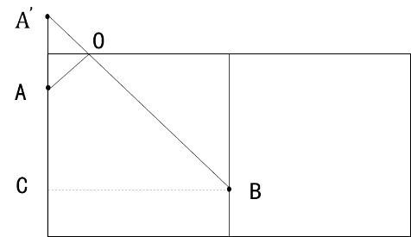
【来源】 22国考行测押真准套卷2第68题

第69题
【知识点】 单周期
【答案】 B
【解析】 本题为周期问题。总共20人，每人转一次算转动一次，则所有同学总共转动20次，所有同学面向外，再转20次，所有同学面向里，那么转40次与原来相同，整个过程一共转了1+2+3+4+…+20=(1+20)×20×1/2=210次，转40次与原来相同，则210÷40=5…10，所以有10名同学面向外，那么有20-10=10名同学面向里。因此，本题选B。
【来源】 22国考行测押真准套卷2第69题

第70题
【知识点】 其他趣味杂题
【答案】 C
【解析】 本题为趣味杂题。小张A模块答对4道，B模块答对7道，得了4×4+7×5=51分，AB模块剩下的题目要么答错，要么不答，所以AB模块总得分小于等于51，由于总计得了63分，那么C模块得分大于等于63-51=12分，C模块答对一道题得6分，若C模块答对2道题，正好得到12分，满足题意，这种情况ABC三个模块各答对4、7、2题，剩下所有得题目均为不答，若C模块答对3道题，得了3×6=18分，多了18-12=6分，此时A剩余5-4=1道，B剩余10-7=3，C剩余5-3=2，共计1+3+2=6道题，这6道题全部做错，再扣6分，共计得63分。那么C模块答对2题或3题均可满足题意。因此，本题选C。
【来源】 22国考行测押真准套卷2第70题

第71题
【知识点】 样式类
【答案】 C
【解析】 本题属于样式类，主要考查曲直性和封闭性。
题干中第一组图都是曲直图形，且为封闭图形；第二组图形都是直线图形，且为开放图形。所以，问号处应该填入一个既是直线图形，又是开放图形的选项。
A项：为直线图形和半封闭图形，排除；
B项：为直线图形和半封闭图形，排除；
C项：为直线图形和开放图形，当选；
D项：为曲直图形和半封闭图形，排除。
因此本题选C。
【来源】 22国考行测押真准套卷2第71题,23省考冲刺模拟卷1第82题

第72题
【知识点】 数量类
【答案】 C
【解析】 本题属于数量类，主要考查点的数量。
题干中的端点数量较多，且都具有大正方形方框，所以考虑数大正方形方框内的端点数量。第一组图形中，大正方形方框内的端点数量依次为1、2、3；第二组图形中，大正方形方框内的端点数量也依次为1、（2）、3。所以，应该选大正方形方框内的端点数量为2的图形。
A项：方框内的端点数量为3，排除；
B项：方框内的端点数量为1，排除；
C项：方框内的端点数量为2，当选；
D项：方框内的端点数量为4，排除。
因此本题选C。
【来源】 22国考行测押真准套卷2第72题

第73题
【知识点】 数量类
【答案】 D
【解析】 本题属于数量类，主要考查线数量。
观察图形，每个图形中都有平行线，所以优先数平行线的数量。图1、4、6中都只有一组平行线，而图2、3、5中有两组平行线。
因此本题选D。
【来源】 22国考行测押真准套卷2第73题,23国考冲刺模拟卷2第76题,24国考冲刺模拟卷5第76题

第74题
【知识点】 数量类
【答案】 C
【解析】 本题属于数量类，主要考查对称性和数面。
题干中的图形都是轴对称图形，分别有1、2、1、2、1条对称轴，所以问号处应该选有2条对称轴的图形，排除A和C选项，因为这两幅图都只有1条对称轴；
另外，每个图形的面数量分别是1、2、1、2、1，所以问号处应该选有2个面的图形，即每个图形中面的数量和对称轴数量相等。所以，排除B选项，因为B选项为2条对称轴和3个面，只有C选项是2条对称轴且有2个面。
因此本题选C。
【来源】 22国考行测押真准套卷2第74题,23国考冲刺模拟卷4第71题

第75题
【知识点】 样式类
【答案】 B
【解析】 本题属于样式类，主要考查点。
观察图中汉字，发现每个汉字都有相同的笔画“点”出现，所以问号处应该填入一个有笔画“点”的汉字。
因此本题选B。
【来源】 22国考行测押真准套卷2第75题,23国考冲刺模拟卷4第72题

第76题
【知识点】 数量类
【答案】 A
【解析】 本题属于数量类，主要考查部分数。
题干中的黑色方格将16宫格进行分割，观察白色空白格的部分数，分别拆分成了1、2、3、4部分，所以问号处应该填入空白格为5部分的图形。
A项：黑色方格将图形拆分成了5部分空白格，当选；
B项：黑色方格将图形拆分成了2部分空白格，排除；
C项：黑色方格将图形拆分成了4部分空白格，排除；
D项：黑色方格将图形拆分成了3部分空白格，排除；
因此本题选A。
【来源】 22国考行测押真准套卷2第76题,23国考冲刺模拟卷2第77题,24国考冲刺模拟卷5第77题

第77题
【知识点】 数量类
【答案】 B
【解析】 本题属于数量类，主要考查素。
观察图形可知，每幅图形中都有等边三角形的图形，因此排除A选项；
另外，相邻两组图形中都有两个元素相同，所以问号处也应填入与第四幅图有两相同元素的图形，排除C和D。
因此本题选B。
【来源】 22国考行测押真准套卷2第77题,23国考冲刺模拟卷4第73题

第78题
【知识点】 数量类
【答案】 C
【解析】 本题属于数量类，主要考查一笔画。
九宫格图形，优先观察横向规律。观察可知，第一行图形都是一笔画图形，第二行图形是三笔画图形，第三行图形是两笔画图形。所以问号处，应该填入一个两笔画图形。
A项：三笔画图形，排除；
B项：一笔画图形，排除；
C项：两笔画图形，当选；
D项：一笔画图形，排除。
因此本题选C。
【来源】 22国考行测押真准套卷2第78题

第79题
【知识点】 数量类
【答案】 A
【解析】 本题属于数量类，主要考查数角。
观察图形，每幅图中都有很多的角，所以优先考虑数角。题干每幅图的角数量依次为1、2、3、4、？、6，所以问号处应该填入一个角数量为5的图形。
A项：图形有5个角，当选；
B项：图形有4个角，排除；
C项：图形有7个角，排除；
D项：图形有3个角，排除。
因此本题选A。
【来源】 22国考行测押真准套卷2第79题

第80题
【知识点】 数量类
【答案】 D
【解析】 本题属于数量类，主要考查形的数量。
方法1：九宫格图形，优先观察横向规律。按照重叠计数的方法，发现第一行图形中，三角形出现次数较多，依次为2、4、3个三角形，共计9个三角形；第二行图形中，圆形出现次数较多，依次为3、4、2个圆形，共计9个圆形；第三行图形中，四边形出现次数较多，依次为3、2个四边形，所以问号处应该填入四边形个数为4的图形，才能共计9个长方形。
方法2：九宫格图形，优先观察横向规律。按照重叠计数的方法，发现第一行图形中，三角形出现次数较多，依次为2、4、3个三角形；第二行图形中，圆形出现次数较多，依次为3、4、2个圆形；第三行图形中，四边形出现次数较多，依次为3、2个四边形。所以每行的元素个数都是2、3、4的数量遍历，即问号处应该填入四边形个数为4的图形。
A项：此项有7个长方形，排除；
B项：此项有9个长方形，排除；
C项：此项有5个长方形，排除；
D项：此项有4个四边形，当选。
因此本题选D。
【来源】 22国考行测押真准套卷2第80题

第81题
【知识点】 单定义
【答案】 A
【解析】 本题属于单定义中的要件型，主要考查“主体”和“结果”这两个要件。
异株相生的关键信息是：
（1）主体：不同种植物之间。
（2）结果：彼此互利生长，长期共存。
A项：百合花和玫瑰花属于（1）不同种植物之间，延长花期体现出（2）彼此互利生长，长期共存，符合定义，当选。
B项：改善周围人类的居住环境针对的是人类，而非植物本身，未体现（2）彼此互利生长，长期共存，不符合定义，排除。
C项：薄荷克其他花草植物，使其长势不好，未体现（2）彼此互利生长，长期共存，不符合定义，排除。
D项：“多棵杉树彼此互利”，只有一种植物，未体现（1）不同种植物之间，不符合定义，排除。
因此本题选A。
【来源】 22国考行测押真准套卷2第81题,23国考冲刺模拟卷3第95题,24国考冲刺模拟卷3第85题

第82题
【知识点】 单定义
【答案】 A
【解析】 本题属于单定义中的要件型，主要考查“客体”这一个要件。
文化地理学的研究客体是：“人类文化空间组合”，包括“文化现象的分布、空间组合及发展演化规律，以及有关文化景观、文化的起源和传播、文化与生态环境的关系、环境的文化评价等方面”。
A项：“不同地理环境人群的生理健康状态”与“文化”无关，不属于文化地理学的研究范围，当选。
B项：“文字的发源地”属于“文化的起源”，属于文化地理学的研究范围，排除。
C项：“我国七大方言的渊源关系和地理格局”属于“人类文化空间组合，文化现象的分布、空间组合及发展规律”，属于文化地理学的研究范围，排除。
D项：“喀斯特地区人们用于防止土壤侵蚀的地方性知识”属于“文化与生态环境的关系”，属于文化地理学的研究范围，排除。
因此本题选A。
【来源】 22国考行测押真准套卷2第82题,23省考冲刺模拟卷1第81题

第83题
【知识点】 单定义
【答案】 A
【解析】 本题属于单定义中的要件型，主要考查“方式”和“目的”这两个要件。
仪式抵消的关键信息是：
（1）方式：通过象征性的行为和仪式；
（2）目的：抵消已经发生的不愉快的事情，减轻自己心理上的罪恶感。
A项：母亲是希望小明能够考上好大学，并非（2）抵消已经发生的不愉快的事情，不符合定义，当选。
B项：老王通过“给妻子买轿车，送钻戒”这样（1）象征性的行为和仪式，来（2）抵消“自己有外遇”而带来的心理上的罪恶感，符合定义，排除。
C项：老李通过“给孩子买好多玩具和吃的”这样（1）象征性的行为和仪式，来（2）抵消“自己常年不在孩子身边”而带来的心理上的罪恶感，符合定义，排除。
D项：小周通过“主动承担家务，表现得非常乖巧”这样（1）象征性的行为和仪式，来（2）抵消“自己这次期末考试没及格”而带来的心理上的罪恶感，符合定义，排除。
因此本题选A。
【来源】 22国考行测押真准套卷2第83题,23省考冲刺模拟卷2第77题

第84题
【知识点】 单定义
【答案】 C
【解析】 本题属于单定义中的脉络型，主要考查“心理学”相关的效应定律。
刺猬法则的关键信息是：“在人际交往中需要保持一定的空间距离”。
A项：“总裁与中层管理者在工作之余保持距离”，体现出“保持一定的空间距离”，体现了刺猬法则，排除。
B项：“政府高级官员与下属保持必定的距离”，体现了刺猬法则，排除。
C项：“张先生前往了女朋友所在的城市工作”，两人的空间距离拉进了，未体现“保持一定的空间距离”，未体现刺猬法则，当选。
D项：“王女士离家后更愿意与父母交流”，体现出“保持一定的空间距离-距离产生美”，体现了刺猬法则，排除。
因此本题选C。
【来源】 22国考行测押真准套卷2第84题

第85题
【知识点】 单定义
【答案】 D
【解析】 本题属于单定义中的脉络型，主要考查“逻辑学”相关的知识。
假两难推理的关键信息是：“提出看起来是所有可能的选择，但其实并不全面”。
A项：人类除了是“上帝创造”和“猴子变成”这两种可能外，还存在其他的来源可能性，符合定义，排除。
B项：“煮饭”和“挨饿”这两个选择外，还存在“叫外卖”等其他可能，符合定义，排除。
C项：这本书除了“在我家”和“在你家”这两种可能外，还存在其他的可能性，符合定义，排除。
D项：“回家”和“不回家”是一对矛盾关系，除了这两种选择外，并不存在其他选择，不符合定义，当选。
因此本题选D。
【来源】 22国考行测押真准套卷2第85题,23国考冲刺模拟卷2第100题,24国考冲刺模拟卷5第90题

第86题
【知识点】 单定义
【答案】 B
【解析】 本题属于单定义中的脉络型，主要考查“医学”相关的知识。
错失恐惧症的关键信息是：不愿错过社交网络中任何可能关于自己或关于潮流的信息，否则就会感到精神焦虑。
A项：“原本不感兴趣的文章，因为几个朋友同时转发，就会打开来看看”，体现出“不愿错过社交网络中可能关于潮流的信息”，符合定义，排除。
B项：李某感到焦虑的原因是“错失了晋升的机会”，而非“错失可能的信息”，不符合定义，当选。
C项：“每天早上刷朋友圈一定要翻到前一天看到的那条”，体现出“不愿错过社交网络中可能关于自己或潮流的信息”，符合定义，排除。
D项：“关注热门话题，成为热门流行语的第一批使用者”，体现出“不愿错过社交网络中可能关于潮流的信息”，符合定义，排除。
因此本题选B。
【来源】 22国考行测押真准套卷2第86题

第87题
【知识点】 单定义
【答案】 D
【解析】 本题属于单定义中的脉络型，主要考查“经济学”相关的知识。
股价均线黄金交叉的关键信息是：“上升中的短期移动平均线”由下而上穿过“上升的长期移动平均线”的交叉。
A项：15日移动平均股价-长期移动平均线处于下降，而非上升，不符合定义，排除。
B项：5日移动平均股价-短期移动平均线处于下降，而非上升，不符合定义，排除。
C项：5日、15日移动平均股价-即“长期、短期移动平均线均处于下降，不符合定义，排除。
D项：5日移动平均股价-短期移动平均线处于上升，15日移动平均股价-长期移动平均线也处于上升，D点刚好是短期平均线由下而上穿过长期平均线的交叉点，符合定义，当选。
因此本题选D。
【来源】 22国考行测押真准套卷2第87题

第88题
【知识点】 多定义
【答案】 B
【解析】 本题属于多定义，主要考查“辨析型”中选是的题目。
（1）积极欺诈：欺诈者提供虚假情况，陷对方于错误的意思表示之中；
（2）消极欺诈：行为人故意不告知或隐瞒，致使对方作出错误的意思表示。
A项：李某向保险公司隐瞒了自己从事高危职业的事实，是消极欺诈，不属于积极欺诈，排除。
B项：”鸡蛋买一送一“的正常理解是”买多少，送多少“，但是”顾客买一斤，才送一个“，体现出欺诈者提供虚假情况，陷对方于错误的意思表示之中，属于积极欺诈，当选。
C项：做出错误判断、提供虚假信息的并非买卖双方，而是张某请来的鉴定专家，不属于积极欺诈，排除。
D项：赵某隐瞒了自己房屋已经抵押的事实，是消极欺诈，不属于积极欺诈，排除。
因此本题选B。
【来源】 22国考行测押真准套卷2第88题,23省考冲刺模拟卷3第77题

第89题
【知识点】 多定义
【答案】 B
【解析】 本题属于多定义，主要考查“辨析型”中“选否”的题目。
（1）特定物：具有特有的属性、不能以其他物代替的物，即“独一无二的物”。
（2）种类物：具有共同的物理属性和经济意义，具有相同特性、可以等价替代、能起同样作用的一类物品。
A项：拖欠的“10万块钱”，无论从什么地方找来“10万块钱”都可以“等价替代”，“能起到同样作用”，属于种类物，排除。
B项：“祖传的齐白石的画”，是“具有特有的属性、不能以其他物代替的物”，是特定物，不属于种类物，当选。
C项：损害的一台电脑，该电脑显然不是特定、无法替代的，“同型号的电脑”都可以“等价替代”，“能起到同样作用”，属于种类物，排除。
D项：“从商店购买的结婚戒指”，该款戒指显然不是特定、无法替代的，“同样款式的戒指”都可以“等价替代”，“能起到同样作用”，属于种类物，排除。
因此本题选B。
【来源】 22国考行测押真准套卷2第89题,23省考冲刺模拟卷1第80题

第90题
【知识点】 多定义
【答案】 C
【解析】 本题属于多定义，主要考查“匹配型”。
方程式①：等式左边Zn为单质HCl为化合物，等式右边ZnCl2 为化合物，H2为单质，属于（3）置换反应；
方程式②：等式左边只有H2CO3 一种物质，等式右边包括CO2和 H2O这两种物质，属于（2）分解反应；
方程式③：等式左边包括Na2O 和H2O这两种物质，等式右边只有NaOH这一种物质，属于（1）化合反应；
方程式④：等式左边NaOH 和 CuSO4均为化合物，等式右边Cu(OH)2 和Na2SO4也均为化合物，属于（4）复分解反应；
因此本题选C。
【来源】 22国考行测押真准套卷2第90题,23国考冲刺模拟卷5第92题,24国考冲刺模拟卷4第82题

第91题
【知识点】 类比推理
【答案】 A
【解析】 本题属于集合类，主要考查交叉关系。
题干纸质读物与优质小说属于交叉关系，有的纸质读物是优质小说，有的不是。
A项：有的餐桌是木质的木桌，有的餐桌不是木质的，二者属于交叉关系，与题干逻辑关系一致，当选；
B项：台式电脑与笔记本电脑属于并列关系，排除；
C项：高考是考试，二者属于种属关系，排除；
D项：黑体是一种电子字体，而毛笔字是指用毛笔写出的文字，与题干逻辑关系不一致，排除。
因此本题选A。
【来源】 22国考行测押真准套卷2第91题

第92题
【知识点】 类比推理
【答案】 C
【解析】 本题属于集合类，主要考查包容关系。
题干高血压属于非传染病的一种，高血压与传染病反向包容。
A项：鸭嘴兽是哺乳动物，二者属于种属关系，排除；
B项：黄梅戏和评剧属于中国五大戏曲，二者属于并列关系，排除；
C项：天鹅属于非胎生动物，与题干逻辑关系一致，当选；
D项：黑体与宋体属于并列关系，排除。
因此本题选C。
【来源】 22国考行测押真准套卷2第92题

第93题
【知识点】 类比推理
【答案】 C
【解析】 本题属于语义类，主要考查反义词关系。
题干虚假与真诚为反义关系，词语拆分开虚和假为近义词，真和诚为近义词。
A项：安静与哭泣不是反义词关系，排除；
B项：进退和得失之间无明显逻辑关系，进和退是反义词关系，得与失也是反义词关系，与题干逻辑关系不一致，排除；
C项：巨大与渺小属于反义词关系，巨与大是近义词，渺与小是近义词，与题干逻辑关系一致，当选；
D项：朋友和敌人是反义词，敌和人并非近义关系，排除。
因此本题选C。
【来源】 22国考行测押真准套卷2第93题

第94题
【知识点】 类比推理
【答案】 D
【解析】 本题属于集合类，主要考查包容关系。
题干虚斧钺钩叉拆开来都是兵器的一种，与兵器是种属关系，斧、钺、钩、叉属于反对关系。
A项：春夏秋冬与四季属于全同关系，排除；
B项：月亮有阴晴圆缺几种状态，阴晴圆缺与月亮之间为对应关系，排除；
C项：情绪有悲伤和欢乐，人有离散与团聚，与题干逻辑关系不一致，排除；
D项：酸甜苦辣拆开来看都是味道的一种，与味道属于种属关系，酸、甜、苦、辣在味道中属于反对关系，与题干逻辑一致，当选。
因此本题选D。
【来源】 22国考行测押真准套卷2第94题

第95题
【知识点】 类比推理
【答案】 C
【解析】 本题属于集合类，主要考查包容关系。
题干打印机是一种设备，二者为种属关系，墨盒是打印机的组成部分。
A项：家具和电器是交叉关系，电视机是一种电器，二者为种属关系，排除；
B项：汽车运用于交通领域，后视镜是汽车的组成部分，与题干逻辑关系不一致，排除；
C项：中国是一个国家，中国与国家属于种属关系，河北是中国的组成部分，与题干逻辑关系一致，当选；
D项：大熊猫原产与四川，竹子是熊猫的食物，属于对应关系，排除。
因此本题选C。
【来源】 22国考行测押真准套卷2第95题

第96题
【知识点】 类比推理
【答案】 C
【解析】 本题属于映射类，主要考查属性对应。
液体具有流动性，便利店具有便捷性。
A项：气体具有流动性，但是便利店不一定便宜，排除；
B项：金属不具有流动性，便利店也很常见，不具有稀缺性，与题干逻辑关系不一致，排除；
D项：可以说成流动的音符，但是便利店和娱乐性无必然联系，排除。
因此本题选C。
【来源】 22国考行测押真准套卷2第96题

第97题
【知识点】 类比推理
【答案】 C
【解析】 本题属于映射类，主要考查单位对应。
题干欧姆是电阻的单位，二者为对应关系，且欧姆是为了纪念德国物理学家乔治·西蒙·欧姆而命名。
A项：帕斯卡是压强单位，功率的单位是瓦特，排除；
B项：牛顿是力的单位，其中重力用于衡量重量，二者不是一级对应关系，排除；
C项：库伦是电荷的单位，二者是对应关系，且库伦是为了纪念物理学家库伦而命名的，与题干逻辑关系一致，当选；
D项：摩尔是物质的量的单位，而并非射线的单位，排除。
因此本题选C。
【来源】 22国考行测押真准套卷2第97题

第98题
【知识点】 类比推理
【答案】 C
【解析】 本题属于映射类，主要考查功能对应。
题干燃气灶可以用来烹饪食物，燃气灶与烹饪食物属于功能对应，烹饪食物是动宾关系。
A项：望远镜可以用来观看远方，而不是微生物，显微镜观看微生物，排除；
B项：驿站是古代供传递军事情报的官员途中食宿、换马的场所，不能传送信息，排除；
C项：注射器可以用来注射药物，属于功能对应，注射药物是动宾关系，与题干逻辑关系一致，当选；
D项：长城可以防御外敌入侵，狼烟是战争的信号，与题干逻辑关系不一致，排除。
因此本题选C。
【来源】 22国考行测押真准套卷2第98题

第99题
【知识点】
【答案】 B
【解析】 本题属于映射类，主要考查因果对应。
题干水落会导致石出，二者属于因果对应关系。
A项：一言不发，表示沉默，一句话也不说，与题干逻辑关系不一致，排除；
B项：唇亡意思是是嘴唇没有了就会导致齿寒，牙齿就会感到寒冷，二者属于因果对应关系，当选；
C项：洞若观火意思是形容观察事物非常清楚，好像看火一样，与题干逻辑关系不一致，排除；
D项：对簿和公堂，簿：文状、起诉书之类；对簿指接受审问；公堂旧指官吏审理案件的地方。在法庭上受审问，二者并无因果关系，排除。
因此本题选B。
【来源】 22国考行测押真准套卷2第99题

第100题
【知识点】 类比推理
【答案】 C
【解析】 本题属于映射类，主要考查必然属性。
题干新闻必然具有开放性，二者属于必然属性对应关系。
A项：市场不具有预见性，与题干逻辑关系不一致，排除；
B项：广告可能具有商业性，当广告不一定必须具有商业性，二者属于或然属性对应，排除；
C项：捐赠必然具有无偿性，与题干逻辑关系一致，当选；
D项：杂志可能具有娱乐性，但并不是所有杂志都具有娱乐性，二者属于或然属性对应，排除。
因此本题选C。
【来源】 22国考行测押真准套卷2第100题

第101题
【知识点】 翻译推理
【答案】 C
【解析】 本题属于翻译推理，主要考查复句翻译。
①大理或长春；
②长春→带保暖外套；
③大理→做好防晒措施；
④温度不低于20℃→ -带保暖外套；
根据②④递推可得⑤温度不低于20℃→-带保暖外套→-长春。
事实信息为当天温度20℃-27℃，不低于20℃，由⑤可推出-长春，由①可推出去大理，再由③推出做好防晒措施，可知答案为C。
由⑤可知两人不带外套，不去长春，所以A、B错误；
由①中的“或”可知，不去长春，那么一定是去大理，所以D项错误。
因此本题选C。
【来源】 22国考行测押真准套卷2第101题,23省考冲刺模拟卷1第79题

第102题
【知识点】 论证类
【答案】 A
【解析】 本题属于论证类，主要考查演绎论证。
论点：某县计划引进一种蚕桑种植和养殖，以提高农民的经济收益。
A项：当地气候根本不适合种植桑树，而且气候问题没有办法通过人为去改变，直接否定了该做法的可行性，是削弱项；
B项：当地农民养蚕的积极性不高，说明推广该计划的时候会遇到一定阻碍，影响计划的可行性，具有削弱作用；
C项：前期种树需要投入大量成本，村民不一定愿意花时间和金钱去种植桑树，再等树苗长大可以批量生产出足够的桑树叶，一定程度上对此计划的可行性设置了障碍，具有削弱作用；
D项：当地农民没有学习过养蚕技术，说明经验不足，会影响计划的可行性，具有削弱作用。
ABCD都具有削弱作用，因此需要进行比较，选择削弱力度最强的。A选项气候不适应这一条件是人为很难改变的，是对必要条件的削弱，相比较下质疑力度最强；B选项积极性可以采取措施提高；C选项成本高可以通过其他渠道降低；D选项没经验可以组织培训传授经验，相比较而言，B、C、D力度都不及A选项。
因此本题选A
【来源】 22国考行测押真准套卷2第102题,23省考冲刺模拟卷3第76题

第103题
【知识点】 论证类
【答案】 B
【解析】 本题考查论证。
题干论点：经常吃隔夜菜会致癌。
A项：不愿意扔掉隔夜菜，与食用隔夜菜是否致癌无关，排除；
B项：说明这些事物当中确实含有亚硝酸盐，虽然少量吃不会有很大影响，但是长期食用还是会有危害，可以加强，当选；
C项：讨论话题不一致，排除；
D项：说明如何放置隔夜菜减少有害物质的产生，无关，排除。
因此本题选B。
【来源】 22国考行测押真准套卷2第103题,23省考冲刺模拟卷1第78题

第104题
【知识点】 论证类
【答案】 A
【解析】 本题考查论证。
题干论点：智能驱鸟装置能够有效减小水果被鸟类啄食的几率。
A项：对比论证，没有安装的区域水果被啄食，安装的区域啄食几率变小，说明安装这个智能驱鸟装置确实能够减小被鸟类啄食的几率，可以加强，当选；
B项：以其他没有安装智能驱鸟系统的园区为例，说明这个装置在其他园区没有作用，可以削弱，排除；
C项：去年安装的智能驱鸟系统，与今年是否组织驱鸟知识普及无关，排除；
D项：可能是因为采取了其他措施防御鸟类啄食，它因削弱，排除。
因此本题选A。
【来源】 22国考行测押真准套卷2第104题,23省考冲刺模拟卷3第75题

第105题
【知识点】 论证类
【答案】 C
【解析】 本题考查论证。
题干论点：机器人助教运用在教学领域，能够拓展教学空间，提升教学质量。
A项：机器人课题获得教育局批复与机器人在教育领域是否能够发挥好的优势之间关系不明确，排除；
B项：通过举例说明机器人助教在使用过程当中的一些缺陷，可以削弱，排除；
C项：解释说明机器人助教的优势与好处，可以加强，当选；
D项：家长声称与实际情况是否一致不明确，排除。
因此本题选C。
【来源】 22国考行测押真准套卷2第105题

第106题
【知识点】 论证类
【答案】 A
【解析】 本题考查论证。
题干论点：生酮饮食不仅不能减肥，还会导致脱发。
A项：解释说明生酮饮食减少碳水摄入会导致营养不良从而脱发，诠释加强，当选；
B项：无关选项，排除；
C项：以小A举例，说明生酮饮食确实可以减肥，削弱题干不能减肥的观点，后半句说明也会导致发量减少，加强了会导致脱发，对比A项，C通过举例解释力度要弱于作诠释，故排除；
D项：说明生酮饮食确实可以减肥，削弱题干不能减肥的观点，排除。
因此本题选A。
【来源】 22国考行测押真准套卷2第106题,23省考冲刺模拟卷2第76题

第107题
【知识点】 论证类
【答案】 C
【解析】 本题考查论证。
题干论点：让更多有热情、有能力的科研人员和研发成果也科普在大众面前，让很多未成年人看到，树立良好的学习观念。
A项：否定前提，这些科研人员根本没有时间去做其他事情，削弱，排除；
B项：娱乐新闻比科研新闻更能吸引大众，但是不明确是否对观看的人群有一定影响无法支持，排除；
C项：很多群众会受到这些科研人员的影响，从而热爱科研和学习，可以支持，当选；
D项：学校应该作出的努力，与题干无关，排除。
因此本题选C。
【来源】 22国考行测押真准套卷2第107题,23省考冲刺模拟卷2第75题

第108题
【知识点】 论证类
【答案】 B
【解析】 本题考查论证。
题干论点：吃盐过多会造成人体多种疾病。
A项：高盐饮食与脑血管死亡有关，可以加强，排除；
B项：摄入食盐过低与题干讨论话题不一致，不能加强，当选；
C项：题干讨论高盐饮食会导致缺钾，选项解释缺钾会引起一些疾病，可以加强，排除；
D项：说明食用食盐越多与胃癌发病率越高，可以加强，排除。
因此本题选B。
【来源】 22国考行测押真准套卷2第108题,23省考冲刺模拟卷3第74题

第109题
【知识点】 翻译推理
【答案】 B
【解析】 本题属于翻译推理，主要考单句翻译。
题干当中出现逻辑关系关联词，考虑翻译推理，
翻译成式子就是： 熊大不出现 且 熊二不出现 → 光头强出现。
要得出熊大出现在森林里属于否定公式的一个前件，如果想得出该结论，必需否后件，即补充①光头强不出现。
根据逆否规则，光头强不出现 → —（熊大不出现 且 熊二不出现），
根据摩根规则，拆开括号可得，光头强不出现 → 熊大出现 或 熊二出现 ，
由于（熊大出现 或 熊二出现）属于相容性选言命题，无法必然确定熊大出现，如果否定其中一个条件必然推出肯定另外条件，需要得到熊大出现，则补充②熊二不出现，
根据否一推一，在或关系（熊大出现 或 熊二出现）中，熊二不出现 → 熊大出现。
综上，补充了熊二和光头强都没有出现的条件。
因此本题选B。
【来源】 22国考行测押真准套卷2第109题

第110题
【知识点】 分析推理
【答案】 C
【解析】 本题属于分析推理，主要考查材料型。
分析题干张三李四与王五3人分8个特征，有两人已婚，两人养宠物，两人是本地人，两人在市场部；又因为他们每人最多只拥有3个上述特征，据此可知，其中1个人有2个特征，2个人有3个特征。
寻找出现次数最多的主体即张三，作为最大信息切入。假设张三和王五都在市场部工作，则他们都是本地人；由③如果张三是本地人，则他已婚，推知张三已婚，则可以得出张三的三个特征（市场部工作、本地人、已婚），三人中有两人养宠物，张三不养宠物，可得知，李四和王五两人都养宠物，根据②如果李四和王五都养宠物，则他们也都是本地人，与题干三人中有两人是本地人矛盾，假设不成立。
因此并非张三和王五都在市场部工作，则李四必然在市场部工作。
因此本题选C。
【来源】 22国考行测押真准套卷2第110题

第111题
【知识点】 现期平均数
【答案】 A
【解析】 本题为现期平均数计算问题。
定位柱状图可知，2014-2018年我国固定互联网宽带接入用户数分别为20048、25947、29721、34854、40738万户，根据公式平均数=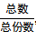，代入数据可得所求平均数=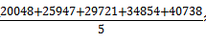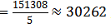万户， 因此，本题选A。
【来源】 22国考行测押真准套卷2第111题,23国考冲刺模拟卷3第111题

第112题
【知识点】 增长率大小比较
【答案】 A
【解析】 本题为增长率大小比较问题。
定位表格材料可知，2014-2018年我国固定互联网宽带接入用户数分别为20048、25947、29721、34854、40738万户，根据公式增长率=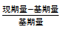，代入数据可得2015-2018年对应增长率分别为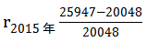=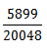，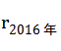=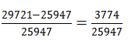，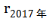=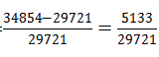，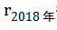=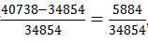，根据分数性质可知，2015年对应增长率的分子最大，分母最小，因此2015年的增长率最快。 因此，本题选A。
【来源】 22国考行测押真准套卷2第112题,23国考冲刺模拟卷3第112题

第113题
【知识点】 两期比值大小比较
【答案】 B
【解析】 本题为两期比值大小比较问题。
定位柱状图数据可知，2017年固定互联网宽带接入用户与移动宽带用户的比值为：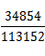≈31%（选项差距大，分母截两位估算），2015年固定互联网宽带接入用户与移动宽带用户的比值为：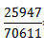≈37%（选项差距大，分母截两位估算），2015年比值-2017年比值=37%-31%≈6个百分点，与此最接近的是B选项。因此，本题选B。
【来源】 22国考行测押真准套卷2第113题,23国考冲刺模拟卷3第113题

第114题
【知识点】 增长率计算
【答案】 D
【解析】 本题为一般增长率计算问题。
定位右侧柱状图可知，2017年、2018年我国移动宽带用户数分别为113152、130565万户。则同比增长率=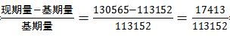≈15.4%（选项差距小，截3位计算），因此，本题选D。
【来源】 22国考行测押真准套卷2第114题,23国考冲刺模拟卷3第114题

第115题
【知识点】 综合分析
【答案】 A
【解析】 本题为综合分析问题。
A选项，定位表格材料可知，2016年、2017年移动宽带用户分别为94075万户、113152万户，则增长量=现期量-基期量=113152-94075=19077万户，并非为19077亿户，单位错误，错误；
B选项，定位表格材料可知，2016年固定互联网宽带接入用户为29721万户，移动宽带用户94075万户，根据公式现期比重=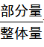可知， 2016年固定互联网宽带接入用户占移动宽带用户的比重为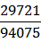≈32%，正确；
C选项，定位表格材料可知，2018年移动宽带用户数为130565万户，2015年固定互联网宽带用户数为25947万户。根据多几倍=是几倍-1，代入数据可知2018年移动宽带用户数比2015年固定互联网宽带用户数多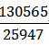-1≈5-1=4倍，正确；
D选项，定位表格材料可知，2014年固定宽带用户数为20048万户，由于题干给出“若2014年固定互联网宽带接入用户数增长率为10.2%”，根据公式基期量=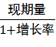，代入数据可知2013年固定宽带用户数为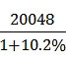≈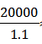≈18000+万户，正确。
因此，本题选A。
【来源】 22国考行测押真准套卷2第115题,23国考冲刺模拟卷3第115题

第116题
【知识点】 现期倍数
【答案】 B
【解析】 本题为现期倍数问题。
定位图二可知 ，“2020年完成公路货运量342.6亿吨、货物周转量60171.8亿吨公里；完成水运货运量76.2亿吨、货物周转量105834.4亿吨公里”。根据货物运输距离=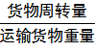，代入数据可知所求为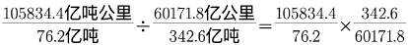
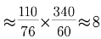，B项最为接近，因此，本题选B。
【来源】 22国考行测押真准套卷2第116题

第117题
【知识点】 现期平均数
【答案】 A
【解析】 本题为现期平均数问题。
定位图一可知， “2020年完成旅客运输总量为96.7亿人次，旅客运输周转量为19251.4亿人公里。则运输距离 =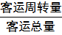，代入数据可知，2020年全国客运距离为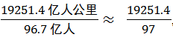，首位商不到2，排除CD。且19251.4除以比100小的数据，答案应该比192.514大，只有A选项符合。 因此，本题选A。
【来源】 22国考行测押真准套卷2第117题

第118题
【知识点】 混合增长率计算
【答案】 C
【解析】 本题为混合增长率问题。
定位文字材料第一段可知，2020年 “全年港口完成货物吞吐量145亿吨，比上年增长4.3%，其中外贸货物吞吐量45亿吨，增长4.0%”。分析可知，全年港口完成货物吞吐量= 外贸货物吞吐量+除外贸以外的货物吞吐量。根据混合增长率口诀： “混合居中”，可知所求货物吞吐量的增长率＞4.3%，排除AB选项。“偏向于基数更大的一方” ，所求货物吞吐量为145-45=100亿吨，因此整体增速偏向于所求贸易货物增速，即所求贸易货物吞吐量增速-全年港口完成货物增速＜全年港口完成货物增速-外贸货物吞吐量增速，即x-4.3%＜4.3%-4%=0.3个百分点。由此可知，x＜4.3%+0.3%=4.6%，只有C选项符合。因此，本题选C。
【来源】 22国考行测押真准套卷2第118题

第119题
【知识点】 基期比重
【答案】 C
【解析】 本题为基期比重问题。
定位图一可知，“2020年旅客运输周转量为19251.4亿人公里，增长率为-45.5%，铁路运输周转量为8266.2亿人公里，增长率为-43.8%“。根据公式基期比重= ×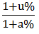 ，代入数据可知所求占比为 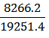×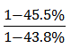≈ 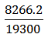 ×≈42.9%×＜42.9%（选项差距小，截3位计算），与C最接近。因此，本题选C。
【来源】 22国考行测押真准套卷2第119题

第120题
【知识点】 综合分析
【答案】 D
【解析】 本题为综合分析问题。
A选项，两期比重大小比较问题，定位图二可知，货物运输总量增长率为
-0.5%，铁路、公路、水运、民航四类运输方式的增长率分别为3.2%，-0.3%，-3.3%，-10.2%。高于总体增速的有3.2%、0.3%，根据两期比重比较结论：a%＞u%，比重上升。因此比重上升的有铁路、公路两种，并非三种，错误；
B选项，定位图二可知，2020年民航完成货物运输量为676.6万吨，同比增长率为-10.2%”根据公式基期量=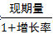，代入数据为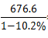≈752万吨，非752亿吨，错误；
C选项，定位图一可知， “四种旅客运输方式对应的旅客运输总量，铁路的增长率为-39.8%，公路为-47%，水运为-45.2%，民航为-36.7%”，可见降幅超过40%，即增长率＜-40%的有公路与水运，因此有2类，并非3类，错误；
D选项，定位第一段可知2020年， “港口集装箱吞吐量26430万标准箱，增长1.2%”。根据公式增长量=现期量×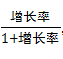，代入数据为26430×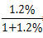=26430×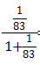=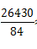≈315万标准箱（1.2%≈），正确。
因此，本题选D。
【来源】 22国考行测押真准套卷2第120题

第121题
【知识点】 现期量计算
【答案】 B
【解析】 本题为现期量计算问题。
定位材料第一自然段可知， “初步核算，2021年全年国内生产总值1015986亿元，比上年名义增长4.2%，按可比价格计算，比上年增长2.3%”。“按2020年的价格计算”即为“按可比价格计算”，根据公式：基期量= 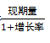可知，2020年国内生产总值为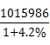，题中所求是按2020年的价格计算，求2021年，即求现期量。根据公式现期量=基期量×（1+增长率），带入数据为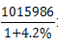×（1+2.3%）=1015986×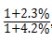，略小于1015986亿元，排除C、D。观察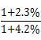，仅比1小一点，因此结果偏向于1015986亿元，B符合，因此，本题选B。
【来源】 22国考行测押真准套卷2第121题

第122题
【知识点】 公文常识
【答案】 D
【解析】 本题考查公文处理常识。D项正确，意见适用于对重要问题提出见解和处理办法。
A项错误，通报适用于表彰先进、批评错误、传达重要精神和告知重要情况。
B项错误，决定适用于对重要事项作出决策和部署、奖惩有关单位和人员、变更或者撤销下级机关不适当的决定事项。
C项错误，批复适用于答复下级机关请示事项。
故选D。
【来源】 22国考行测押真准套卷2第122题,22考季公基模考第三季第36题

第123题
【知识点】 基期比重
【答案】 C
【解析】 本题为基期比重计算问题。
定位材料第三自然段可知 “全年货物进出口总额321557亿元，比上年增长1.9%...民营企业进出口增长11.1%，占进出口总额的比重为46.6%。”根据基期量计算公式基期比重= ×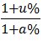=现期比重×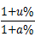 ，代入数据可知所求占比为46.6%×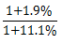=46.6%×＜46.6%，排除A、B。估算46.6%×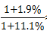≈46.6%×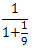≈46.6%×=4.66%×9≈42%，与C选项最接近，因此，本题选C。
【来源】 22国考行测押真准套卷2第123题

第124题
【知识点】 基期量计算
【答案】 A
【解析】 本题为基期量计算问题。
定位材料第三自然段可知，2021年，“全年货物进出口总额321557亿元，比上年增长1.9%。其中，出口179326亿元，增长4.0%；进口142231亿元，下降0.7%”。根据公式基期量=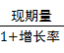，代入数据可知2020年出口额-进口额为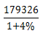-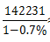≈179326×（1-4%）-142231×（1+0.7%）≈（179326-1793×4）-（142231+142×7）=179326-7172-（142231+994）=172154-143225=28929亿元，出口-进口＞0，即为顺差，与A选项最接近， 因此，本题选A。
【来源】 22国考行测押真准套卷2第124题

第125题
【知识点】 综合分析
【答案】 D
【解析】 本题为综合分析问题。
A选项，定位文字材料第四自然段可知，“2021年城乡居民人均收入比值为2.56，比上年缩小0.08”。因此，2020年城乡居民人均收入比值为2.56+0.08=2.64，正确；
B选项，定位文字材料第二自然段可知，2021年“全年社会消费品零售总额391981亿元，比上年下降3.9%。其中，限额以上单位消费品零售额143323亿元，下降1.9%”。因为社会消费品零售总额=限额以上单位消费品零售额+限额以下单位消费品零售额，则限额以下单位消费品零售额为391981-143323≈392000-143000=249000亿元，设限额以下单位消费品零售额增长率为x%,运用十字交叉法可知：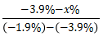=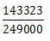，解得x≈-5%，即为下降5%左右，正确；
C选项，定位文字材料第四自然段最后一句可知，2021年， “全国居民人均可支配收入中位数27540元，比上年增长3.8%”。根据公式基期量=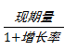，代入数据可知2020年全国居民人均可支配收入中位数为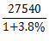≈27540×（1-3.8%）≈27540-27540×4%≈27540-1100=26440元，超过26000元，正确；
D选项，定位文字材料第三段可知， “2021年…机电产品出口增长6%，占出口总额的59.4%，比上年提高1.1个百分点”。 即2020年机电产品出口占出口总额比重为59.4%-1.1%=58.3%＜60%，即未到六成，错误。
因此，本题选D。
【来源】 22国考行测押真准套卷2第125题

第126题
【知识点】 现期比重
【答案】 A
【解析】 本题为现期比重加减计算问题。
定位表格材料可知，“2021年1-4月，商品房销售额、办公楼销售额、商业营业用房销售额分别为968.2亿元、5.5亿元、23.6亿元”。因此，商业营业用房销售额占商品房销售额的比重比办公楼所占的比重多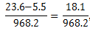，首两位商1，接近2，因此本题选A。
【来源】 22国考行测押真准套卷2第126题

第127题
【知识点】 现期倍数
【答案】 C
【解析】 本题为现期倍数问题。
定位表格材料可知，“2021年1-4月，住宅房屋施工面积为21620.5万平方米，同比增长23.3%；商业营业用房施工面积为1958.5万平方米，同比增长12.5%”。根据公式增长量=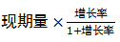，代入数据可得住宅房施工面积同比增量为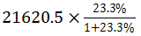≈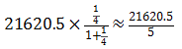=4324万平方米，商业营业用房的同比增量为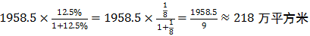 则前者是后者的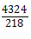≈20倍。因此，本题选C。
【来源】 22国考行测押真准套卷2第127题

第128题
【知识点】 基期比重
【答案】 C
【解析】 本题为基期比重问题。
定位表格材料可知，“2021年1-4月，房地产开发投资为1051.5亿元，同比增长15.8%，商业营业用房投资为74.3亿元，同比增长8.5%”。根据公式基期比重=×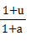,代入数据可知所求比重为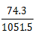×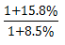≈7%×，即比7%略大一点，只有C符合。因此，本题选C。
【来源】 22国考行测押真准套卷2第128题

第129题
【知识点】 平均数的增长率
【答案】 D
【解析】 本题为平均数的增长率问题。
定位表格材料可知，“2021年1-4月，办公楼商品房销售额为5.5亿元，同比增长-30.5%，办公楼商品房的销售面积为7.6万平方米，同比增长-14.2%”。平均售价=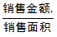，根据公式平均数的增长率=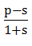,代入数据可知所求单价增长率为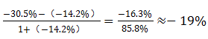，因此，本题选D。
【来源】 22国考行测押真准套卷2第129题

第130题
【知识点】 综合分析
【答案】 A
【解析】 本题为综合分析问题。
A选项，定位表格，直接读数比较，降幅最大，即为下降的最多，读图可知，在增速为负值的分类中，办公楼竣工面积增速为-77.5%，降幅最大,正确；
B选项，定位表格，“2021年1-4月，该省房地产开发投资1051.5亿元，同比增长15.8%”，则2022年1-4月同比增速为15.8%+4%=19.8%≈20%，根据公式现期量=基期量×（1+增长率）可知，2022年1-4月房地产开发投资为1051.5亿元×（1+20%）＞1000×1.2=1200亿元，错误。
C选项，定位表格，“2021年1-4月该省办公楼施工面积为571.9万平方米，同比增长29.2%”，根据增长量=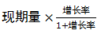，代入数据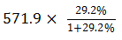≈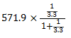=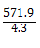=133万平方米，并非170万平方米，错误；
D选项，定位表格，“2021年1-4月，住宅销售额为927.6亿元”，代入公式平均数=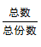可知，每月销售额为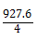＞200亿元，不可能不超过80亿元，错误。
因此，本题选A。
【来源】 22国考行测押真准套卷2第130题

